

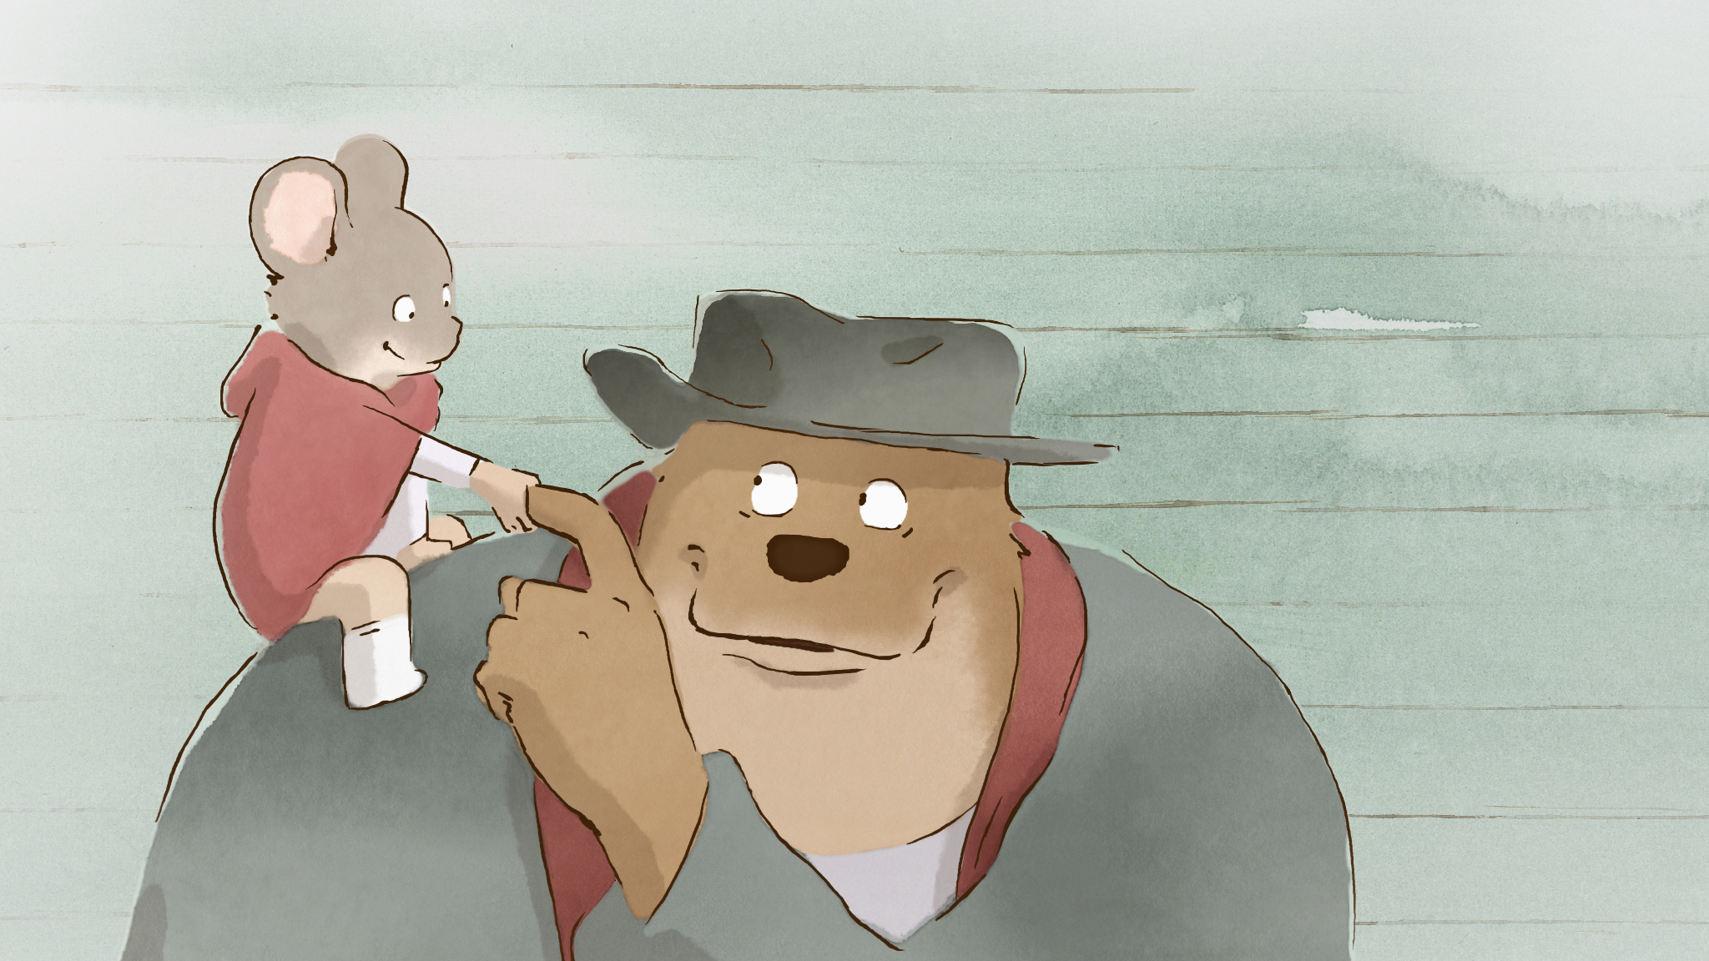



Ernest & Célestine

Begleitmaterial für den Unterricht
von FILM+SCHULE NRW



Impressum


Herausgeber
FILM+SCHULE NRW
LWL-Medienzentrum für Westfalen
Fürstenbergstraße 13-15
48147 Münster

Autorin
Ann Kristin vom Ort
Wissenschaftliche Referentin FILM+SCHULE NRW

Redaktion
Uwe Leonhardt
Geschäftsführer FILM+SCHULE NRW
Jelka Luckfiel
Pädagogische Referentin FILM+SCHULE NRW

Gestaltung
Ann Kristin vom Ort
Wissenschaftliche Referentin FILM+SCHULE NRW
Melina Jasmine Kalwey
Studentische Volontärin FILM+SCHULE NRW


Foto Titelseite © Bundesverband Jugend und Film (BJF)
Das gesamte Material unterliegt folgenden Lizenzbedingungen:

FILM+SCHULE NRW ist eine gemeinsame Initiative des Ministeriums für Schule und Bildung des Landes Nordrhein-Westfalen und des LWL-Medienzentrums für Westfalen.



Die Geschichte von Ernest & Célestine

In der Tabelle unten sind Filmstills aus der Geschichte von Ernest und Célestine abgebildet.

- Schaue dir die Bilder genau an und bringe sie in die richtige Reihenfolge. Notiere dazu die passenden Nummern von 1-8 in der mittleren Spalte.

- Beschreibe anhand der Bilder in der rechten Spalte, was passiert ist. Erzähle so die Geschichte von Ernest und Célestine nach.

Filmstill | Nr. | Was ist passiert?
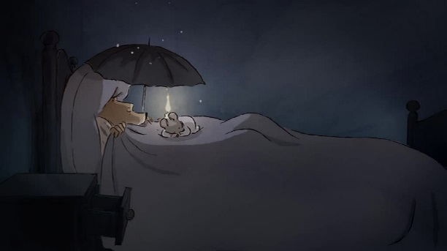
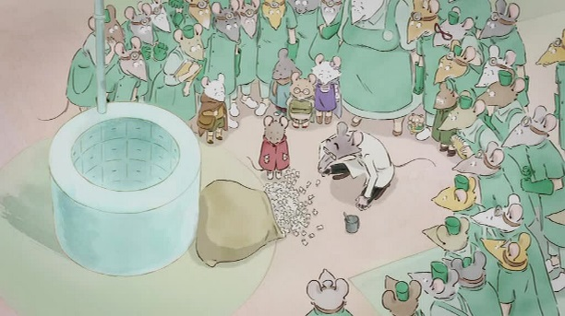
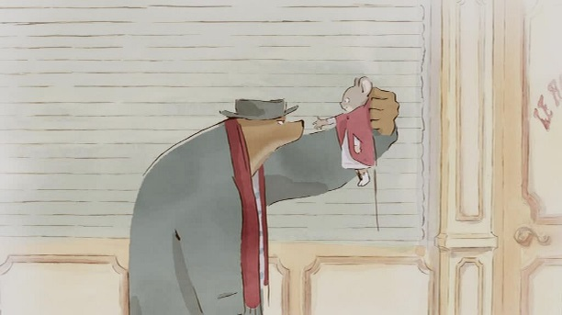

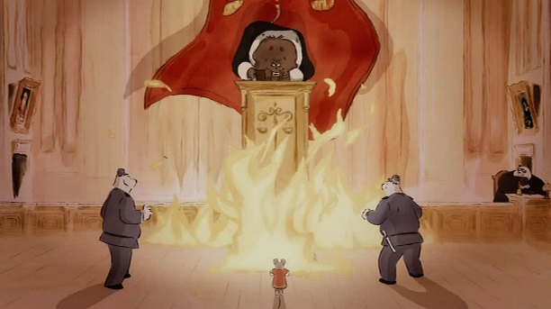
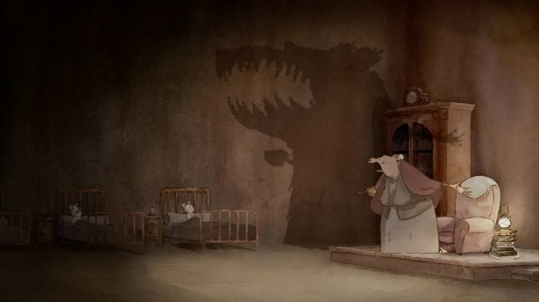
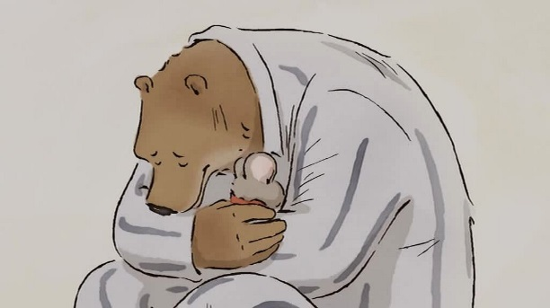
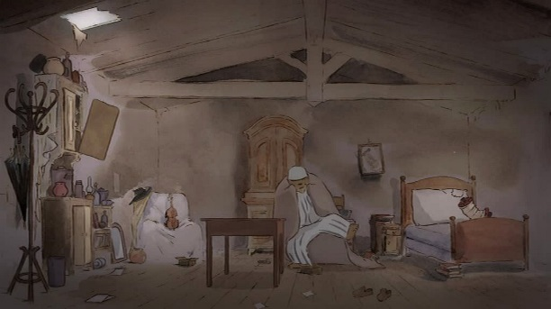
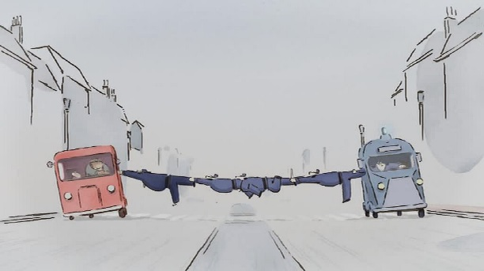

Die Maus Célestine

Das Waisenhaus

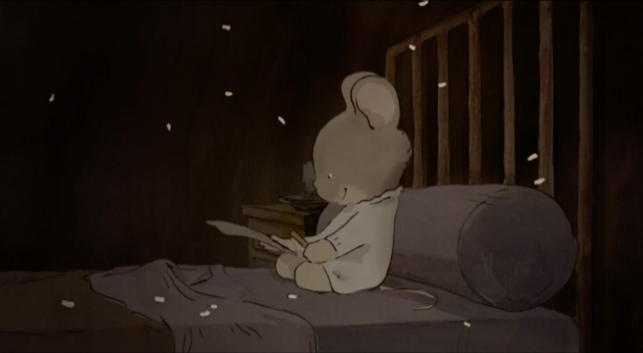
Die Umgebung und die Gegenstände, die in Filmen gezeigt werden, spielen eine große Rolle. Zum Beispiel kann eine Wohnung viel über die Person aussagen, die dort lebt (ob die Person eher ordentlich oder unordentlich ist, was sie gerne macht, was ihr wichtig ist, usw.).

Im Filmausschnitt mit dem Timecode 00:00:58-00:05:38 lernst du die Maus Célestine kennen.

- Beobachte genau, wie Célestine lebt und wie sie sich verhält.

- Welche Gegenstände befinden sich in dem Raum, den sie mit den anderen Waisenkindern bewohnt, und wie sieht es dort aus?

- Was macht Célestine und wie sieht sie dabei aus?

Schaue den Filmausschnitt dazu mindestens zwei Mal an. Notiere deine Beobachtungen in Stichpunkten.

____________________________________________________________________________________________________________________________________________________________________________________________________________________________________________________________________________
_________________________________________________________________________________________________________________________________________________________________________________________________________

- Die Filmstills in der Tabelle unten stammen aus dem Filmausschnitt. In ihnen werden typische Eigenschaften von Célestine erkennbar. Notiere dir jeweils zum Filmbild, welche Eigenschaft deutlich wird und woran sie zu erkennen ist.

Nutze dazu folgende Formulierungshilfe:
„Célestine ist / Célestine mag …, weil … .“

z.B. „Célestine ist mutig, weil sie nicht einfach an das Märchen vom großen bösen Bären glaubt. Sie möchte gerne selbst einen Bären kennenlernen, um sich eine eigene Meinung dazu zu bilden.“

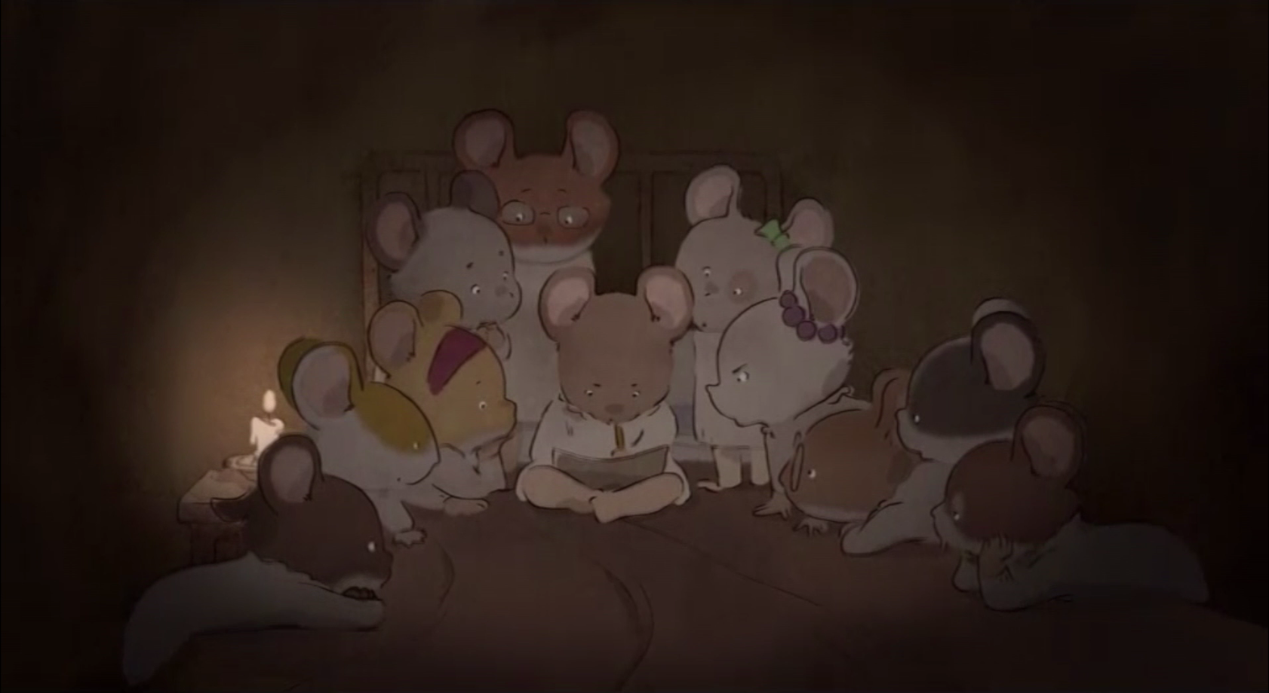

Célestine …

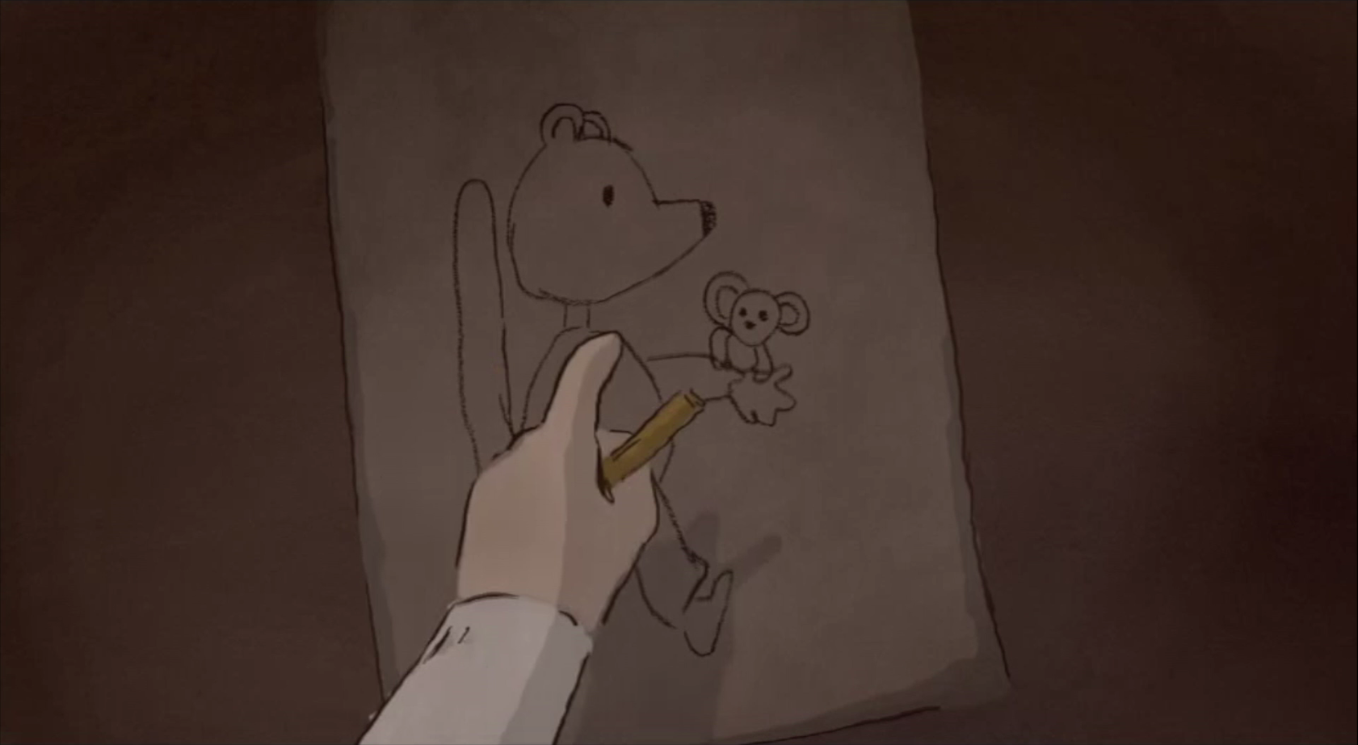

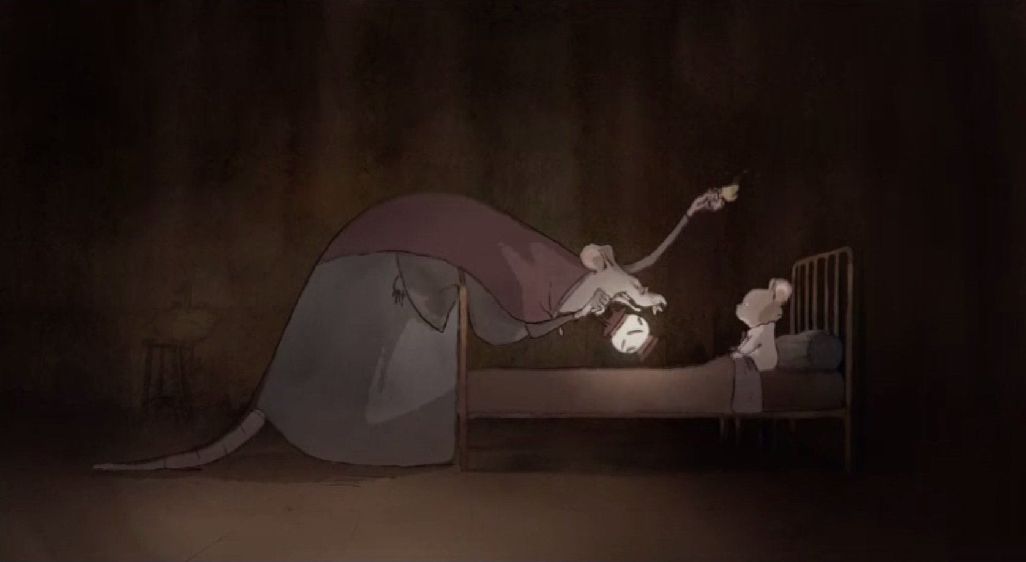

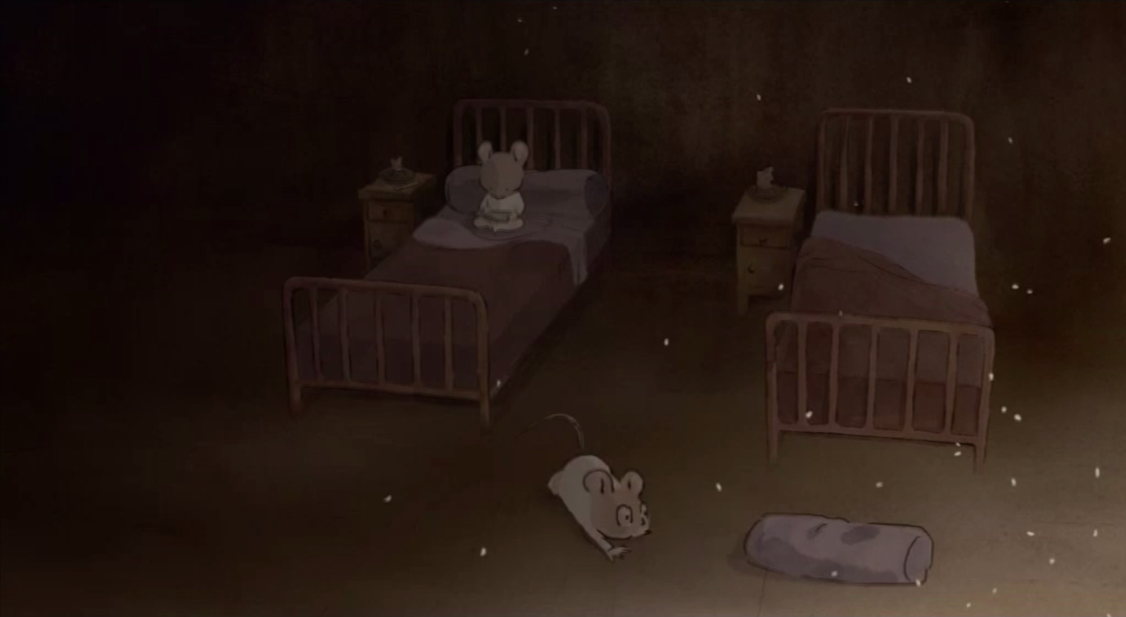

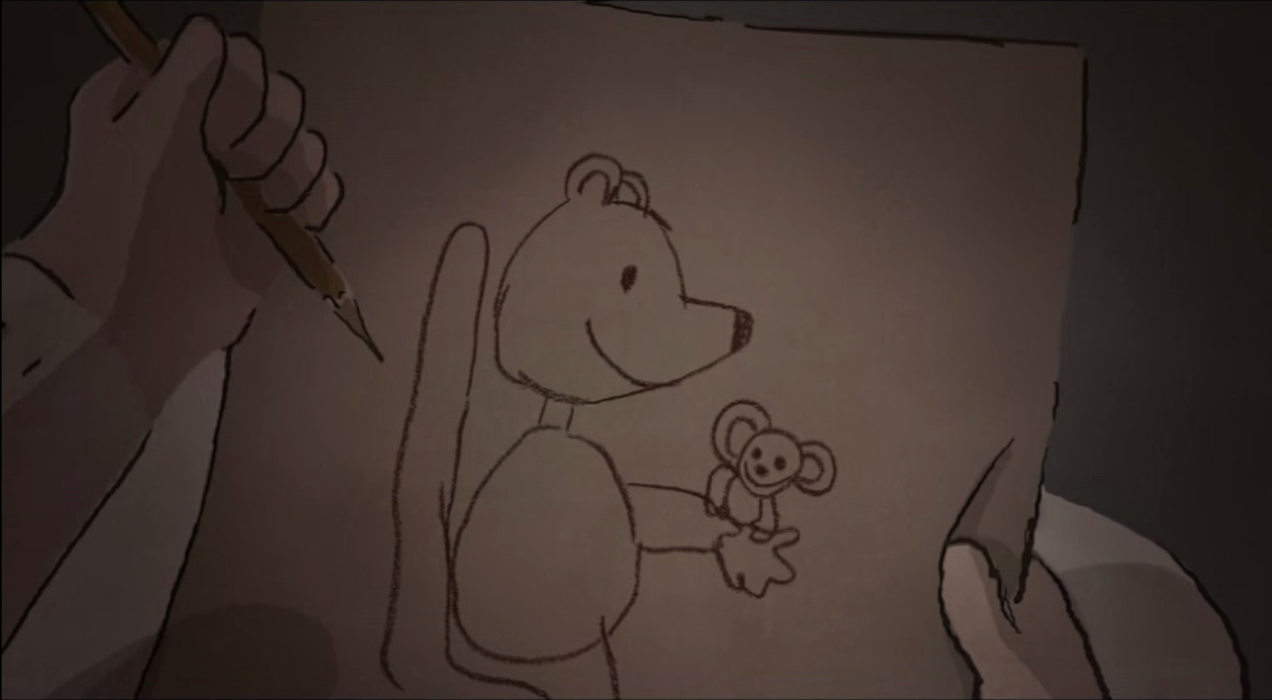

Eigenschaften von Célestine
- Tauscht euch nun in Partnerarbeit über eure Ergebnisse aus der vorangegangenen Aufgabe aus.

- Erstellt eine Mindmap mit Adjektiven (Wiewörtern), die Célestine beschreiben.

- Erklärt anschließend mündlich, woran man die Eigenschaften erkennt.

mutig
Célestine

Der Bär Ernest

Ernests Haus

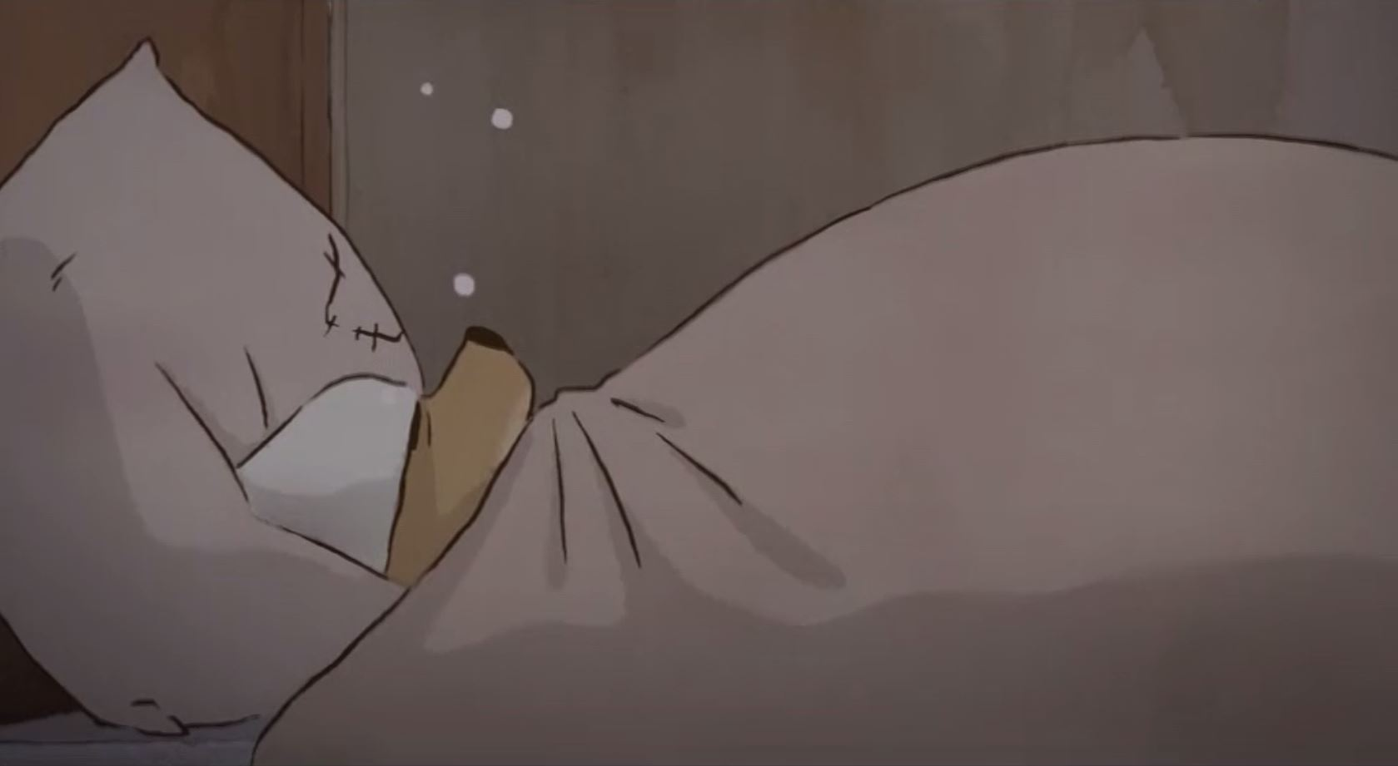
Die Umgebung und die Gegenstände, die in Filmen gezeigt werden, spielen eine große Rolle. Zum Beispiel kann eine Wohnung viel über die Person aussagen, die dort lebt (ob die Person eher ordentlich oder unordentlich ist, was sie gerne macht, was ihr wichtig ist, usw.).

Im Filmausschnitt mit dem Timecode 00:06:27-00:08:58 lernst du den Bären Ernest kennen.

- Beobachte genau, wie Ernest lebt und wie er sich verhält.

- Welche Gegenstände befinden sich in seiner Wohnung und wie sieht es dort aus?

- Was macht Ernest und wie sieht er dabei aus?

Schaue den Filmausschnitt dazu mindestens zwei Mal an. Notiere deine Beobachtungen in Stichpunkten.

____________________________________________________________________________________________________________________________________________________________________________________________________________________________________________________________________________
____________________________________________________________________________________________________________________________________________________________________________________________________________________________________________________________________________

- Die Filmstills in der Tabelle unten stammen aus dem Filmausschnitt. In ihnen werden typische Eigenschaften von Ernest erkennbar. Notiere dir jeweils zum Filmbild, welche Eigenschaft deutlich wird und woran sie zu erkennen ist.

Nutze dazu folgende Formulierungshilfe:
„Ernest ist / Ernest mag …, weil … .“

z.B. „Ernest ist unordentlich, weil alle Gegenstände in seiner Wohnung wild in der Gegend rumliegen.“

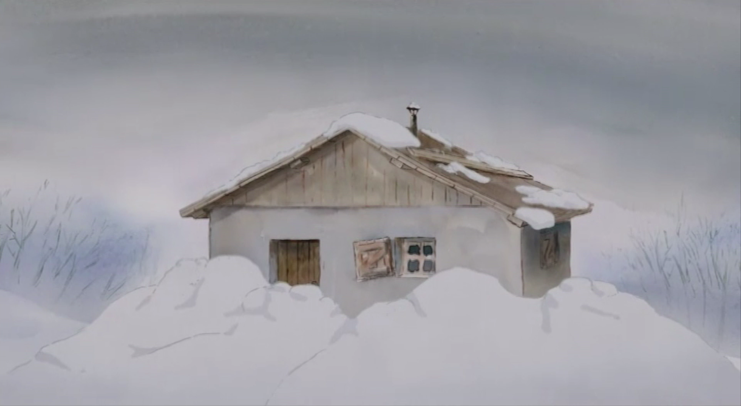

Ernest …

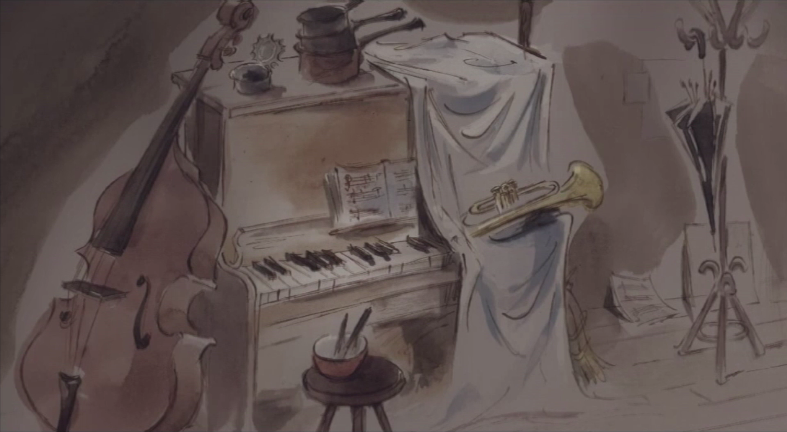

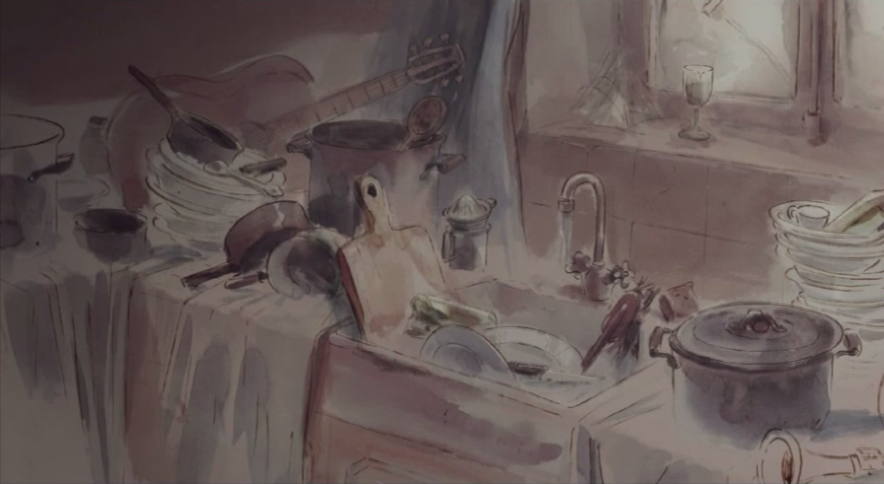

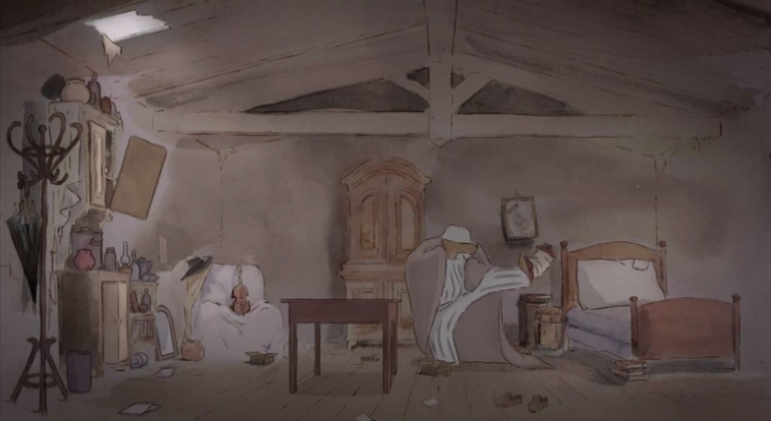

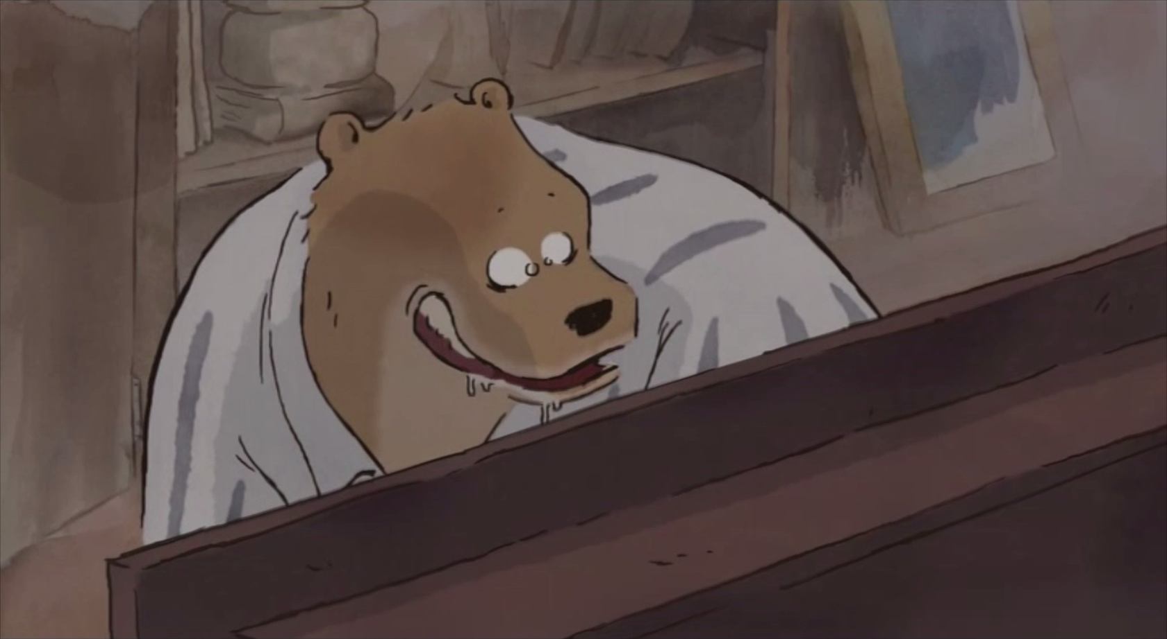

Eigenschaften von Ernest

- Tauscht euch nun in Partnerarbeit über eure Ergebnisse aus der vorangegangenen Aufgabe aus.

- Erstellt eine Mindmap mit Adjektiven (Wiewörtern), die Ernest beschreiben.

- Erklärt anschließend mündlich, woran man die Eigenschaften erkennt.

unordentlich
Ernest

Träume im Film

Ernest im Süßigkeitenhimmel

Ernest träumt von einer riesigen Menge Süßigkeiten und davon, dass er von allen kosten und sich satt essen kann. Das Filmstill unten ist eine Momentaufnahme aus diesem Traum.

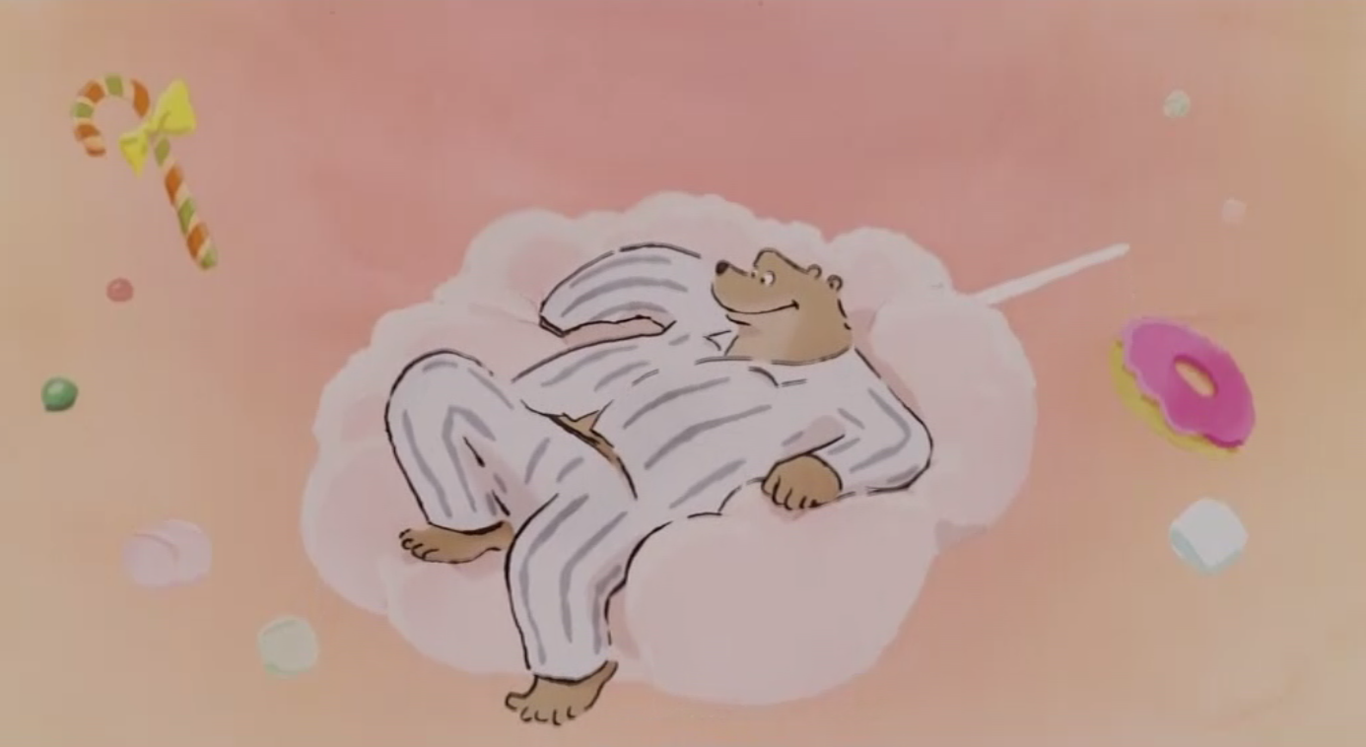

- Schau dir das Bild genau an und beschreibe in Stichworten, welche Stimmung erzeugt wird. Achte dabei auf Licht, Farben und natürlich auch auf den Gesichtsausdruck von Ernest.

____________________________________________________________________________________________________________________________________________________________________________________________________________________________________________________________________
__________________________________________________________________________________________________________________________________

- Was könnte Ernest in diesem Moment denken? Fülle die Denkblase mit einem passenden Text.

Träume im Film

Célestines Bootsfahrt

Célestine träumt von einer riesigen Gruppe Mäuse, die wie ein Meer auf sie zuströmen und sie in ihrem kleinen Boot wild hin und her schaukeln. Das Filmstill unten ist eine Momentaufnahme aus diesem Traum.

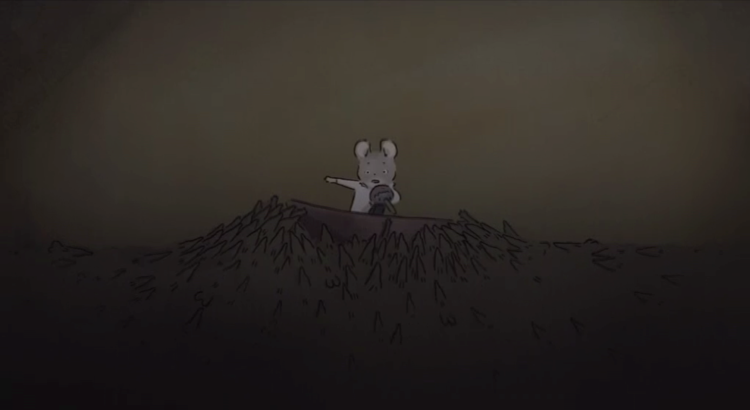

- Schau dir das Bild genau an und beschreibe in Stichworten, welche Stimmung erzeugt wird. Achte dabei auf Licht, Farben und natürlich auch auf den Gesichtsausdruck von Célestine.

____________________________________________________________________________________________________________________________________________________________________________________________________________________________________________________________________
__________________________________________________________________________________________________________________________________

- Was könnte Célestine in diesem Moment denken? Fülle die Denkblase mit einem passenden Text.

Das Filmbild

Infoblatt mit Aufgaben


In den folgenden Aufgaben lernst du mithilfe der App TopShot zwei wichtige Mittel der Filmgestaltung kennen, die die Filmemacher dazu einsetzen können, Figuren ganz unterschiedlich auf den Zuschauer wirken zu lassen, z.B. stark oder schwach.

Diese filmischen Mittel sind:
1. Einstellungsgrößen
2. Kameraperspektiven

Die Einstellungsgröße eines Filmbildes gibt an, wie nah oder weit entfernt die gefilmte Person gezeigt wird.

Mit der Kameraperspektive ist die Blickrichtung gemeint, aus der die Person zu sehen ist, z.B. von oben oder von unten.

Klingt schwer – ist aber eigentlich ganz einfach. Los geht's!




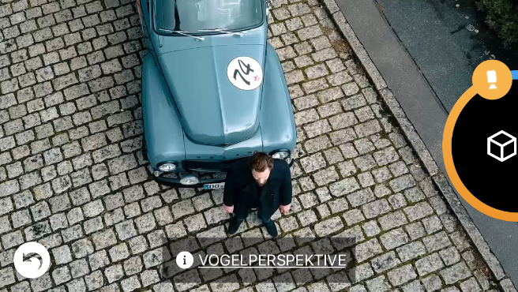

Aufgaben:

- Informiere dich mithilfe der App TopShot über folgende Einstellungsgrößen:
- „Amerikanisch“
- „Halbtotale“
- „Totale“

- Öffne dazu die App TopShot und wähle im Menü „Einstellungsgrößen“ aus, klicke dann auf „interaktiv erleben“.

- Die App startet mit der Einstellung „Weit“. Wenn du auf „i“ klickst, bekommst du Informationen zu der Einstellung.
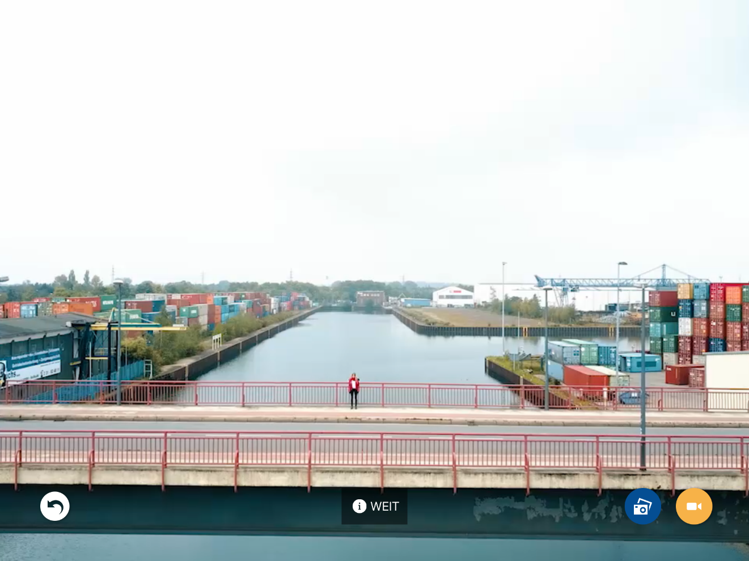

- Klickst du auf das Kamerasymbol, kannst du weitere Kameraeinstellungen auswählen.

- Durch den Pfeil gelangst du zurück zu Einstellungsgrößen.

- Klickst du auf „TopShot“ kommst du zurück ins Hauptmenü.

- Wenn du dich über alle Einstellungsgrößen informiert hast, wähle „Kameraperspektiven“ aus. Erkunde selbst, wie der Bereich aufgebaut ist und welche Kameraperspektiven es gibt!

Das Filmbild

Ernest auf dem Weg in die Stadt

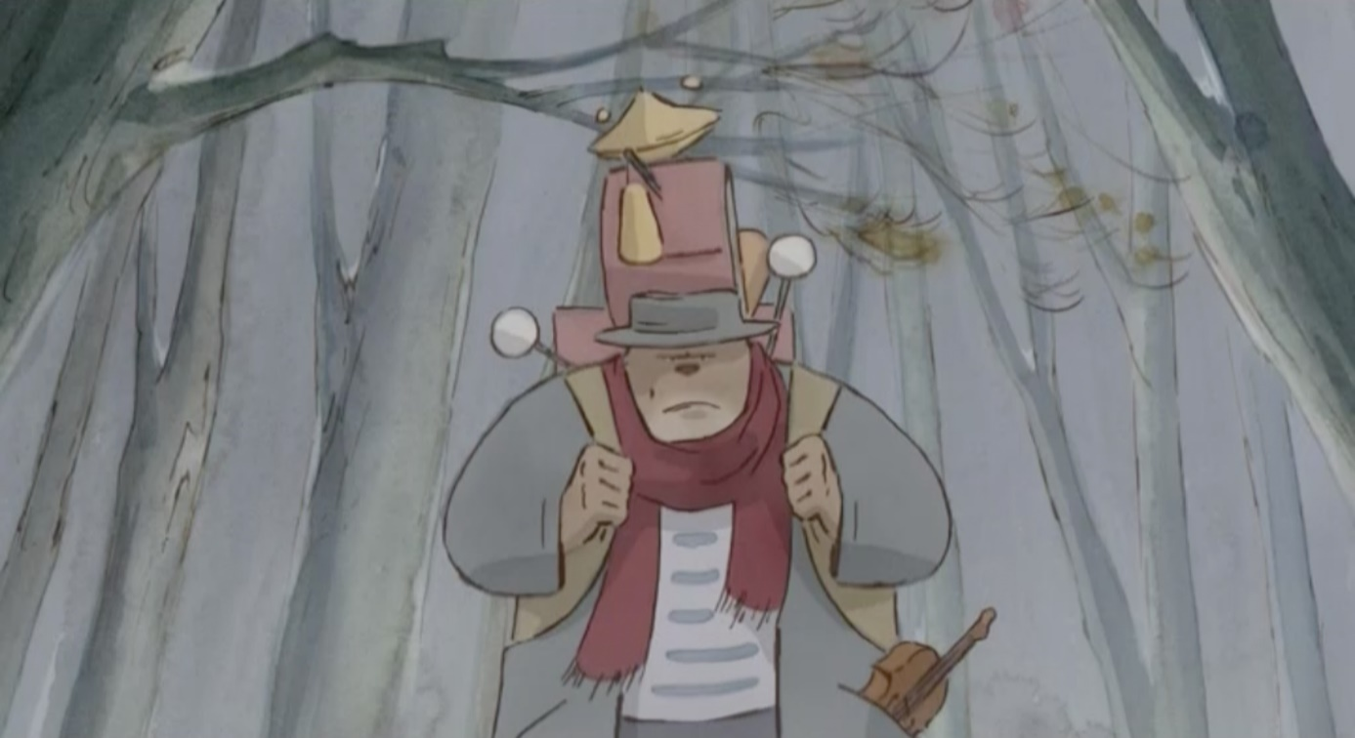

Das Filmstill zeigt Ernest auf dem Weg in die Stadt.

- Wie wirkt Ernest auf dich? Halte deine Beobachtungen in Stichpunkten fest.

____________________________________________________________________________________________________________________________________________________________________________________________________________________________________________________________________

- Welche Einstellungsgröße und Kameraperspektive sind zu sehen? Nimm TopShot zur Hilfe, um die Kameraeinstellung und Perspektive zu ermitteln.

Einstellungsgröße: __________________________________________________
Kameraperspektive: _________________________________________________

Célestine in der Bärenstadt

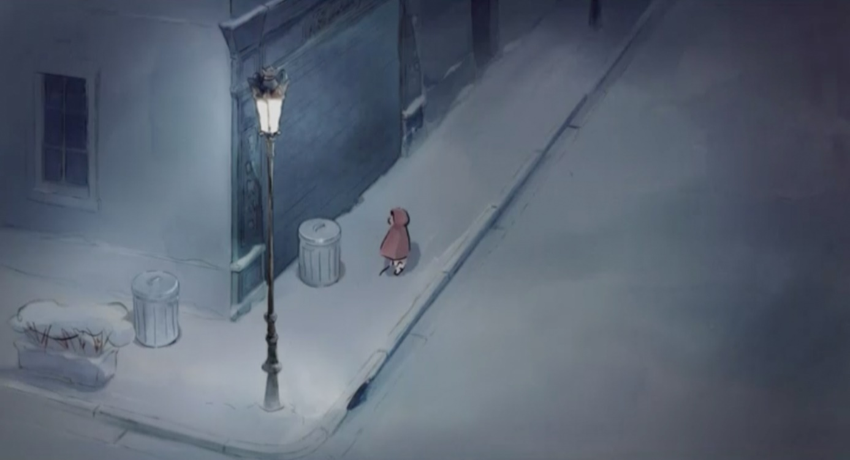

Im Filmbild ist Célestine zu sehen, die sich an den Zahnersatzladen heranschleicht, um mit Ernests Hilfe alle Zähne zu stehlen.

- Wie wirkt Célestine auf dich? Halte deine Beobachtungen in Stichpunkten fest.

____________________________________________________________________________________________________________________________________________________________________________________________________________________________________________________________________

- Benenne die Einstellungsgröße und Kameraperspektive mithilfe der App TopShot.

Einstellungsgröße: __________________________________________________
Kameraperspektive: _________________________________________________

- Was würdest du Célestine in dieser Situation gerne sagen? Formuliere in ganzen Sätzen.

________________________________________________________________________________________________________________________________________________________________________________________________________________________________________________________________________________________________________________________________________________________________________________________________________________________________________________________________________________________________________________________________________

Der Bärenrichter

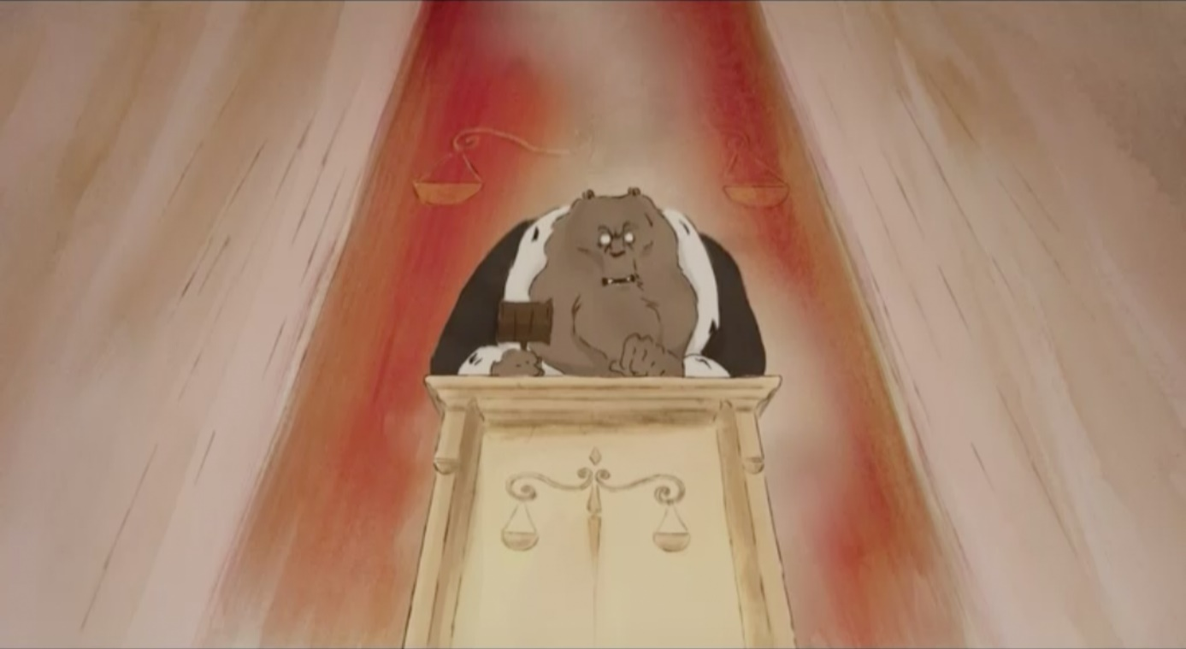

Auch der Bärenrichter wird im Film auf besondere Art und Weise dargestellt.

- Beschreibe, wie der Richter auf dich wirkt. Halte deine Beobachtungen in Stichpunkten fest.

____________________________________________________________________________________________________________________________________________________________________________________________________________________________________________________________________

- Benenne die Einstellungsgröße und Kameraperspektive mithilfe der App TopShot.

Einstellungsgröße: __________________________________________________
Kameraperspektive: _________________________________________________

- Wie fühlt sich Célestine wohl, als sie im Gerichtssaal vor ihm steht? Halte deine Vermutungen in ganzen Sätzen fest.

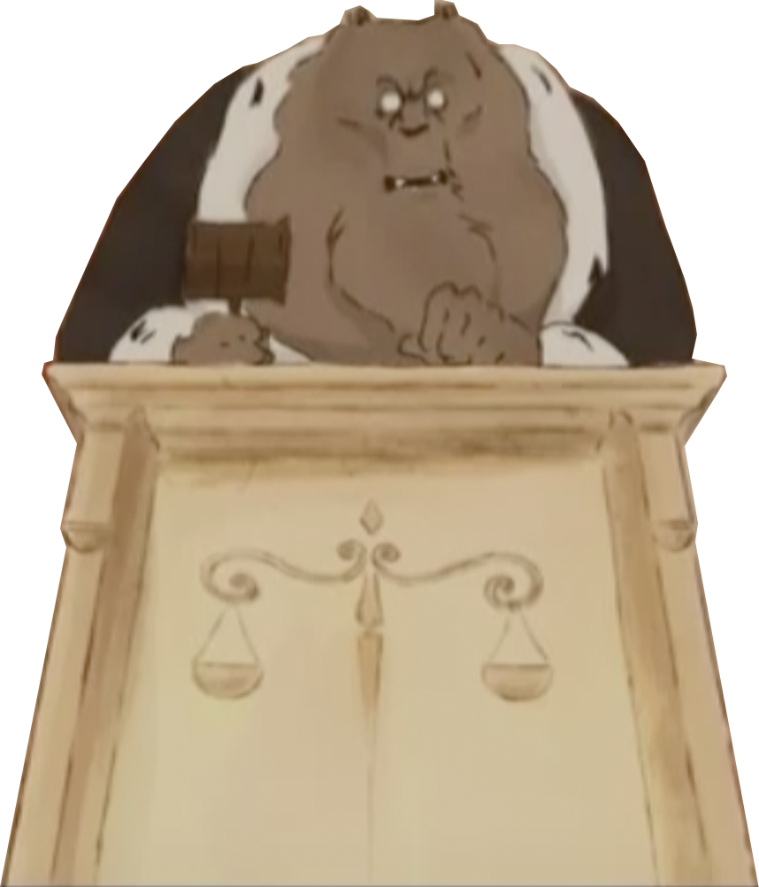
________________________________________________________________________________________________________________________________________________________________________________________________________________________________________________________________________________________________________________________________________________________________________________________________________________________________________________________________________________________________________________________________________

Farben im Film

Ernest trifft Célestine

Das Bild unten zeigt den Moment, in dem Ernest und Célestine sich zum ersten Mal begegnen. Bären und Mäuse sehen sehr unterschiedlich aus. Ernest und Célestine haben auf diesem Bild aber auch eine Gemeinsamkeit.

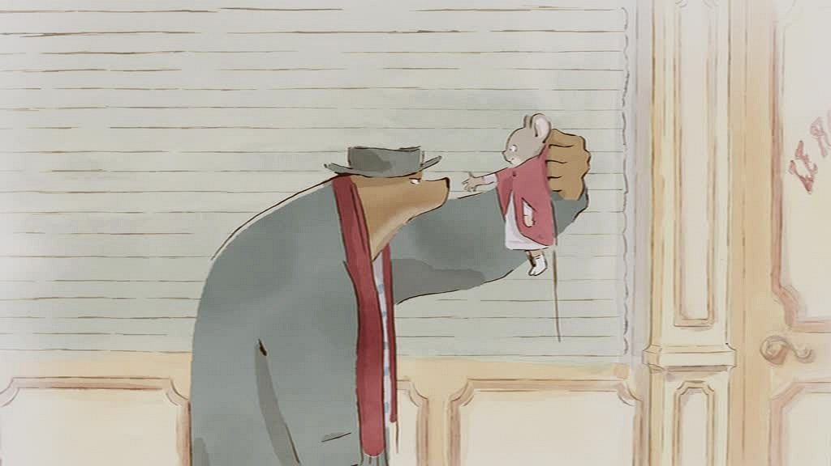

- Findest du die Gemeinsamkeit? Achte vor allem auf ihre Kleidung. Markiere mit einem Buntstift das gemeinsame Merkmal im Bild.

- Welche besonderen Bedeutungen der Farbe Rot kennst du? Liste sie in Stichpunkten auf.
Liebe

- Was könnte die Wahl dieser Farbe mit dem Inhalt des Films zu tun haben? Passt die Farbe aus deiner Sicht gut zu Ernest und Célestine und ihrer gemeinsamen Geschichte? Halte deine Ergebnisse in ganzen Sätzen fest.

____________________________________________________________________________________________________________________________________________________________________________________________________________________________________________________________________
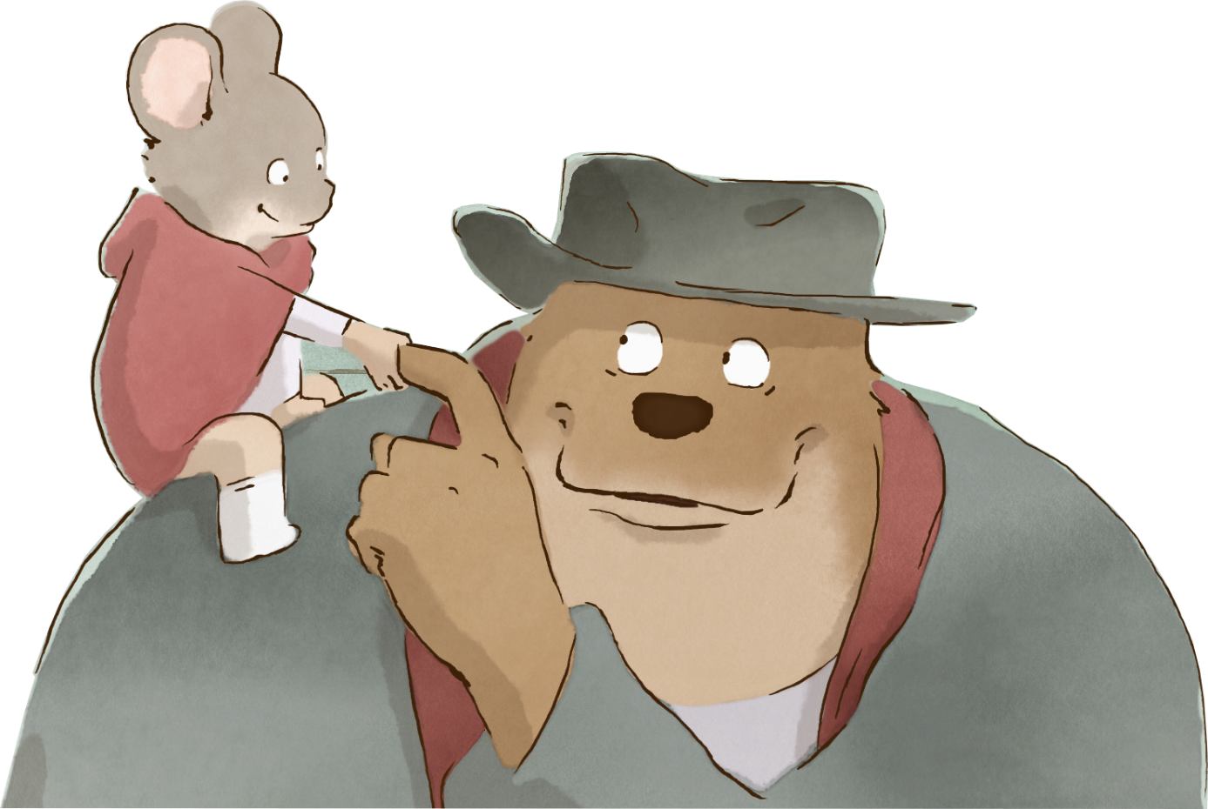
________________________________________________________________________________________________________________________________________________________________________________________________________________________________________________________________________________________________________________________________________________________________________________________________________________________________________________________________________________________________________________________________________

In der Zahnklinik

Célestine und die anderen Kinder aus dem Waisenhaus müssen bei den Bären an der Oberfläche ausgefallene Zähne klauen, ohne sich erwischen zu lassen. Die Zähne werden als Ersatzschneidezähne für ältere Mäuse gebraucht. Célestine soll, wenn sie erwachsen ist, Zahnärztin werden. Dazu hat sie aber überhaupt keine Lust und in der Zahnklinik fühlt sie sich überhaupt nicht wohl.

- Das Bild unten zeigt Célestine in der Zahnklinik. Schaue dir die Farben im Bild an. Was fällt dir auf? Notiere deine Ideen dazu in Stichpunkten.

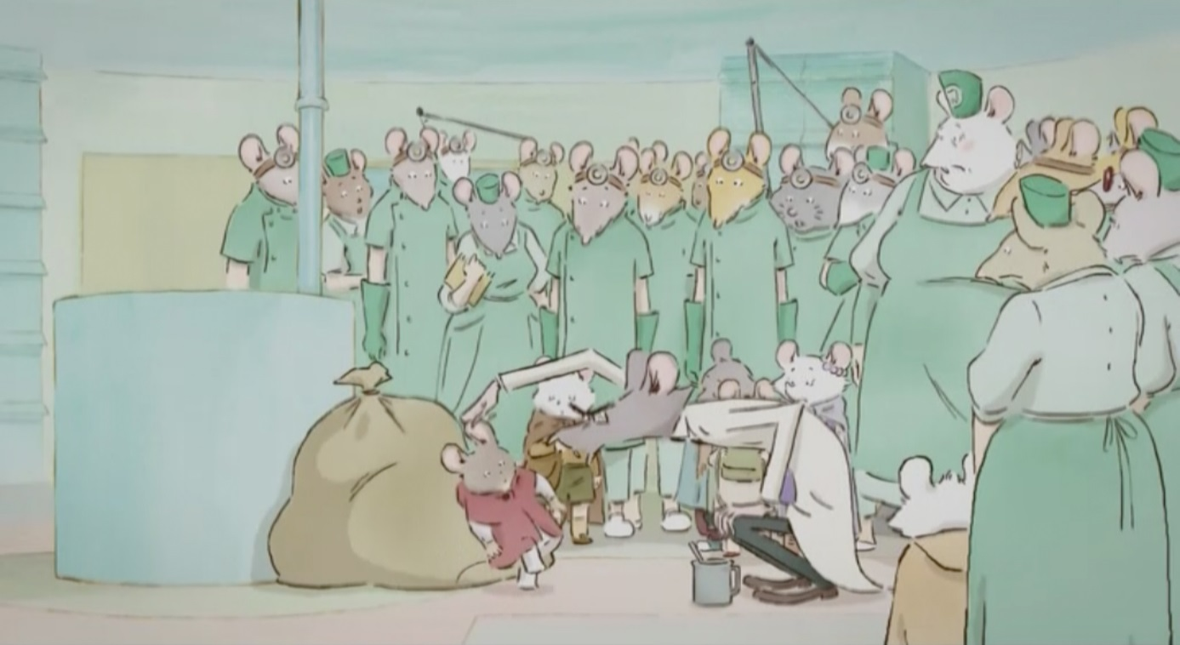

_____________________________________________________________________________________________________________________________________________________________________________________________________________________________________________________________________________________________________________________________________________________________________________________________________________________________________________________________________________________

- Kennst du vielleicht aus dem Kunstunterricht schon den Farbkreis? Er enthält die Farben Gelb, Blau, Rot, Orange, Violett und Grün. Die Farben Rot und Grün liegen sich im Farbkreis direkt gegenüber. Dadurch sind sie am weitesten voneinander entfernt. Es sind sogenannte Komplementärfarben oder auch Gegenfarben.
- Was denkst du, warum könnten diese beiden Farben für die Kleidung der Mäuse ausgewählt worden sein? Stelle Vermutungen an.

_________________________________________________________________________________________________________________________________________________________________________________________________________________________________________________________________________________________________________________________________________________________________________________________________________________________________________________________

- Passt der Kontrast, also der Gegensatz der Farben, im Bild gut zu dem Inhalt der Szene in der Zahnklinik? Begründe. Formuliere deine in ganzen Sätzen.

_______________________________________________________________________________________________________________________________________________________________________________________________________________________________________________________________________________________________________________________________________________________________________________________________________________________________________________________________________________________________________________________________________________________________________________________

Auf der Flucht

Auf der Flucht vor der Mäuse- und Bärenpolizei klaut Ernest den Lieferwagen des Süßigkeitenhändlers. Die Bärenpolizisten nehmen in ihrem Polizeibus die Verfolgung auf. Schaue dir das Bild unten genauer an. Es zeigt eine Momentaufnahme dieser Verfolgungsjagd.

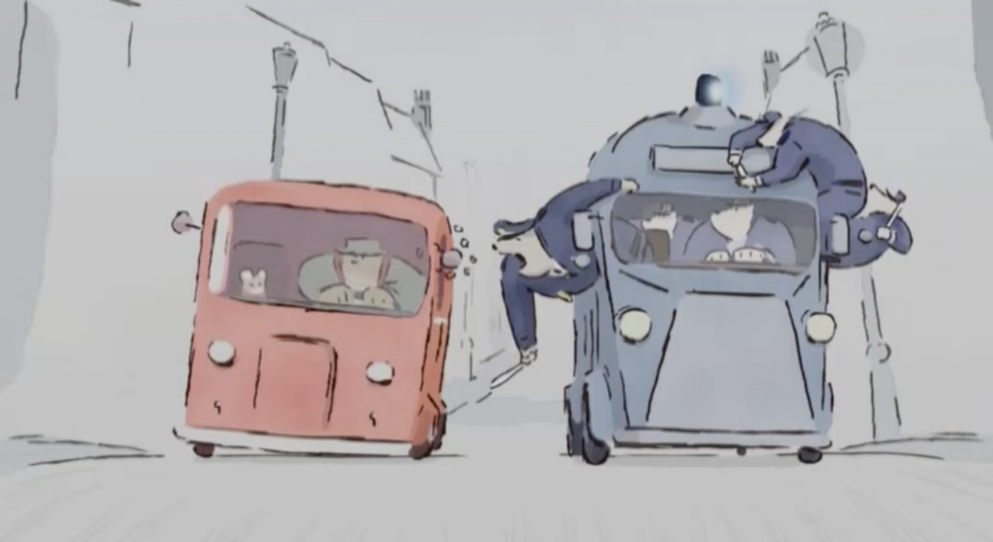

- Welche Farben sind im Bild zu sehen und mit welchen Figuren sind diese Farben verbunden? Beschreibe.

___________________________________________________________________________________________________________________________________________________________________________________________________

- Wie sehen Straße und Häuser im Hintergrund der Autos aus? Beschreibe.

___________________________________________________________________________________________________________________________________________________________________________________________________

- Beschreibe die Wirkung der Farben und des Hintergrundes und überlege, warum die Filmemacher den Hintergrund in diesem Moment so gestaltet haben könnten.
Verschriftliche deine Antwort in ganzen Sätzen.

___________________________________________________________________________________________________________________________________________________________________________________________________________________________________________________________________________________________________________________________________________________________________________________________________________________________________________________________________________________________________________________________________________________________________________________________________________________________________________________________________________________________________________________________________________
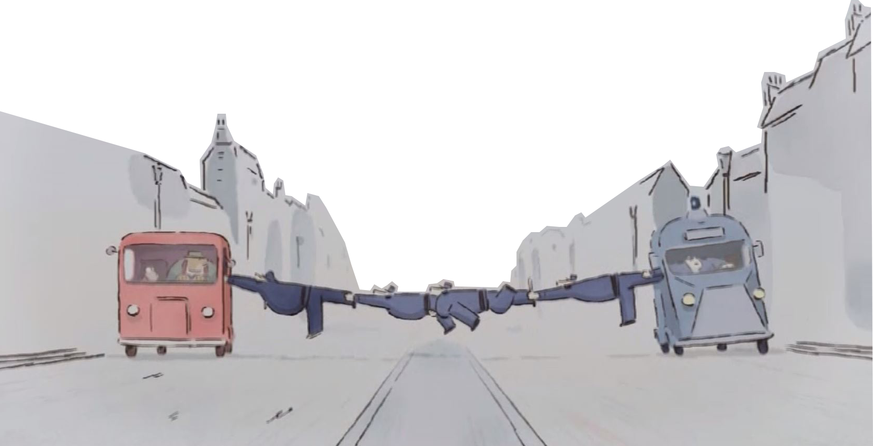

Licht im Film

Célestine in der Bärenstadt

Das Licht im Filmbild kann die Stimmung stark beeinflussen. Wie genau unterschiedliche Lichtbedingungen wirken, erfährst du in den nächsten Aufgaben.

Das unten abgebildete Filmstill kennst du schon aus dem Arbeitsblatt zum Thema Einstellungsgrößen und Kameraperspektiven. Sicherlich ist dir dort schon aufgefallen, dass Licht und Stimmung in diesem Moment genau zur Filmhandlung passen.

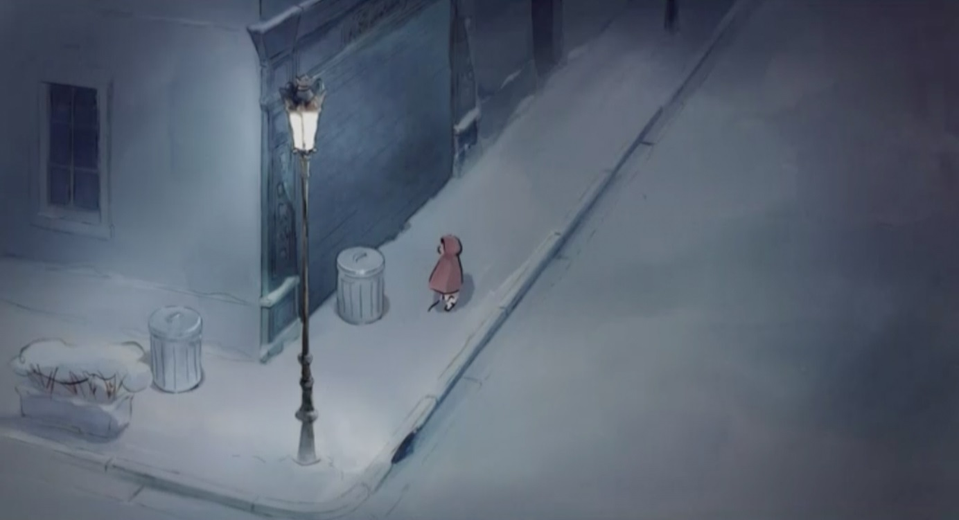

- Beschreibe das Bild und die Lichtverhältnisse möglichst genau.

____________________________________________________________________________________________________________________________________________________________________________________________________________________________________________________________________
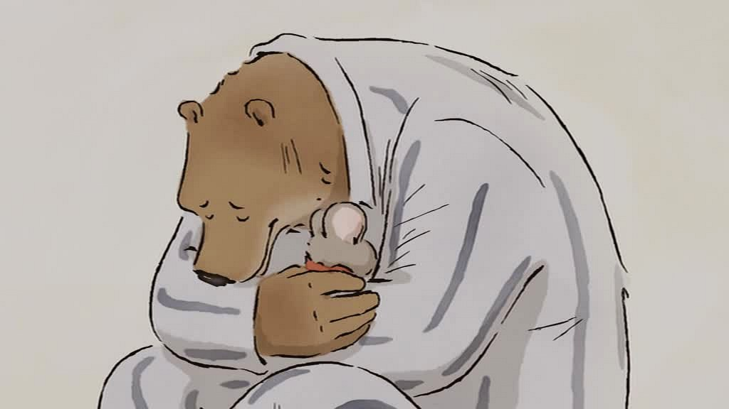
__________________________________________________________________________________________________________________________________

- Was hat Célestine vor und warum passen die Laternenbeleuchtung und die Tageszeit im Bild besonders gut dazu? Begründe.
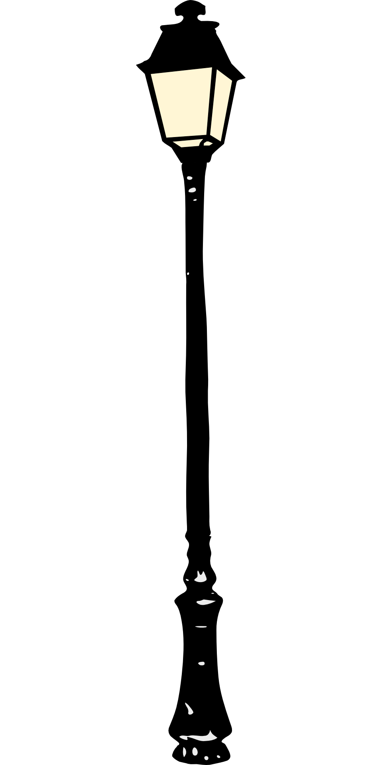
____________________________________________________________________________________________________________________________________________________________________________________________________________________________________________________________________
_____________________________________________________________________________________________________________________________________________________________________________________________________________________________________________________________________________________________________________________________________

- Wie würdest du dich an Célestines Stelle auf der Straße fühlen?
Stelle Vermutungen an und halte deine Gedanken schriftlich fest.

____________________________________________________________________________________________________________________________________________________________________________________________________________________________________________________________________
_____________________________________________________________________________________________________________________________________________________________________________________________________________________________________________________________________________________________________________________________________

Das Waisenhaus

Im Waisenhaus sind Licht und Stimmung besonders.

- Beschreibe das Bild und die Lichtverhältnisse möglichst genau.

- Welche Gefühle ruft das Bild in dir hervor und warum?

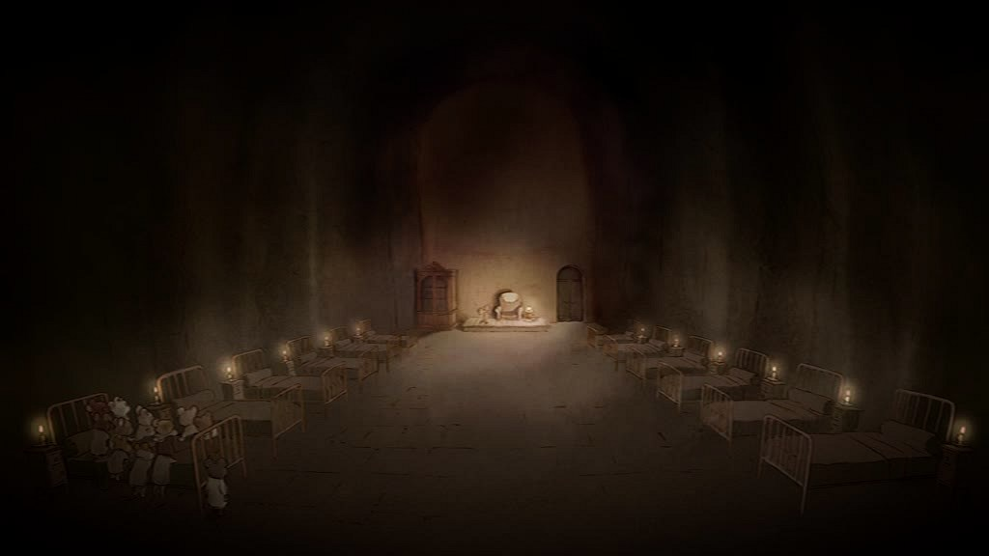

Halte deine Ergebnisse zu beiden Aufgaben in ganze Sätzen fest.

________________________________________________________________________________________________________________________________________________________________________________________________________________________________________________________________________________________________________________________________________________________________________________________________________________________________________________________________________________________________________________________________________________________
Ernest als Clown

Dieses Filmstill stammt aus einer Szene in Ernests Haus.

- Beschreibe das Bild und die Lichtverhältnisse möglichst genau.

- Welche Stimmung wird erzeugt und warum?

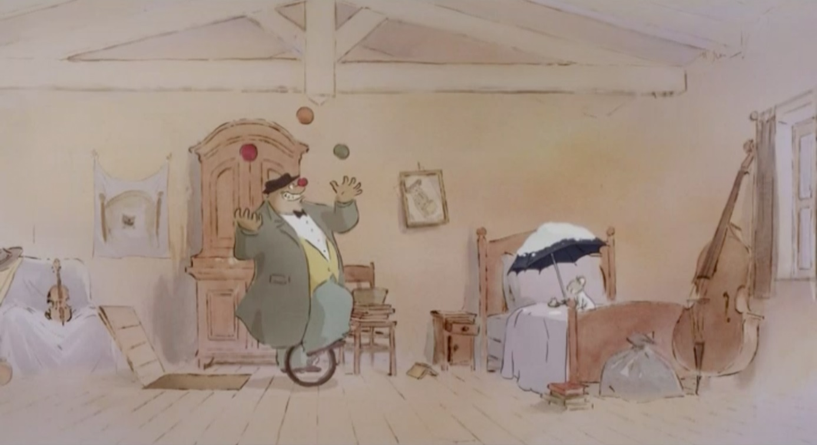

Halte deine Ergebnisse zu beiden Aufgaben in ganze Sätzen fest.

________________________________________________________________________________________________________________________________________________________________________________________________________________________________________________________________________________________________________________________________________________________________________________________________________________________________________________________________________________________________________________________________________________________
Musik im Film

Gedankenbilder

Im Laufe der Zeit werden Ernest und Célestine gute Freunde. Beide sind Künstler, denn Célestine malt gerne und Ernest macht gerne Musik. Dass Bilder und Musik gut zusammenpassen, merken sie schnell. Wenn Célestine etwas malt, macht Ernest gerne die passende Musik dazu.

Der Audioclip zu diesen Aufgaben hat den Timecode 00:54:30-00:55:32 und stammt aus einer Szene in Ernests Haus, in der Célestine malt und Ernest musiziert. Höre dir die Musik genau an.

- Welche Bilder entstehen dabei in deinen Gedanken?
Halte deine Ergebnisse in Stichpunkten fest.

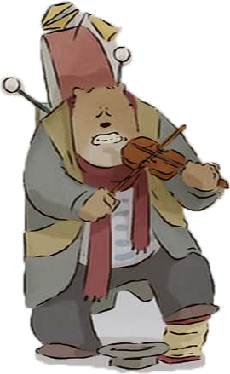
____________________________________________________________________________________________________________________________________________________________________________________________________________________________________________________________________
_________________________________________________________________________________________________________________________________________________________________________________________________________________________________________________________________________________________________________________________________________________________________________________________________________________________________________________________________________________________________________________________________________________________________________________________________________

- Wie könnten die Bilder aussehen, die Célestine zur Musik malt? Male selbst ein Bild, das Célestine zur Musik angefertigt haben könnte. Nutze dafür das Feld unten und drehe dazu das Blatt ins Querformat.

Jahreszeiten

Die beiden Bilder unten in der Tabelle hat Célestine tatsächlich zur Musik von Ernest gemalt. Sie sollen zwei Jahreszeiten darstellen.

- Kannst du dir vorstellen, welche es sein könnten? Trage die Namen der Jahreszeiten in die Tabelle ein.

- Überlege anschließend, welche Eigenschaften die Jahreszeiten haben. Notiere deine Ergebnisse in der rechten Tabellenspalte.

Célestines Bilder | Eigenschaften der Jahreszeit
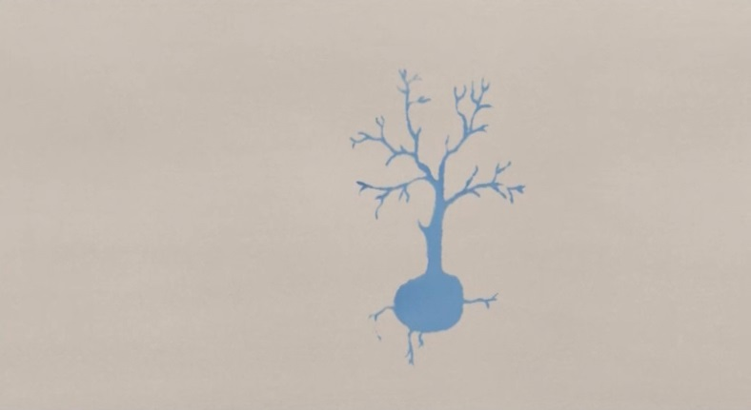
Name der Jahreszeit:
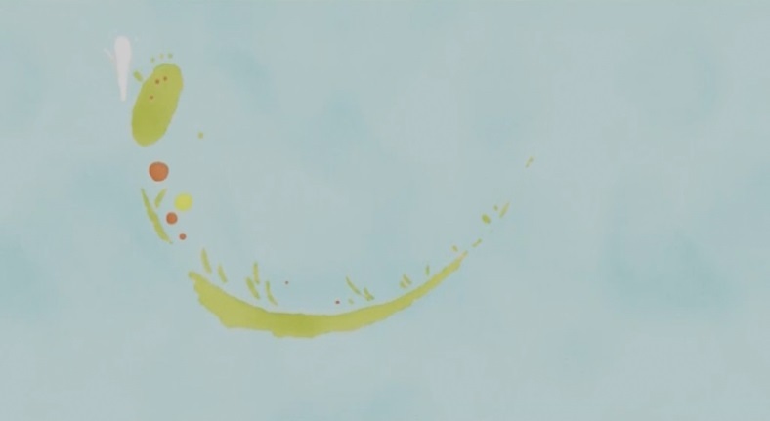
Name der Jahreszeit:

- Überlege und begründe schriftlich:

- Warum passt die Musik von Ernest gut zu den Jahreszeiten?

_______________________________________________________________________________________________________________________________________________________________________________________________________________________________________________________________________________________________________________________________________________________________________________________________________________________________________________________________________________________________________________________________________________________________________________________

- Warum passen die Bilder von Célestine gut zu den Jahreszeiten?

_______________________________________________________________________________________________________________________________________________________________________________________________________________________________________________________________________________________________________________________________________________________________________________________________________________________________________________________________________________________________________________________________________________________________________________________

Die Autofahrt

- Nach der Flucht aus der Mäusestadt fahren Ernest und Célestine mit dem Lieferwagen des Süßigkeitenhändlers zu Ernests Haus. Schaue dir den Filmclip mit dem Timecode 00:37:50-00:39:02 an und achte darauf, wie sich die Musik verändert.

- Mit der Veränderung in der Musik ist auch ein Ortswechsel verbunden.

- Benenne, welche beiden Orte in den Szenen gezeigt werden.

______________________________________________________________________________________________________________________________

- Passt die Musik aus deiner Sicht zu diesen Orten? Begründe in ganzen Sätzen.

___________________________________________________________________________________________________________________________________________________________________________________________________________________________________________________________________________________________________________________________________________________________________________________________________________________________________________________________________________________________________________________________________________________________________________________________________________________________________________________________________________________________________________________________________________________________________________________________________________________________________________________

- Spiele den Filmclip aus der vorangegangenen Aufgabe noch einmal ab. Schließe zwischendurch gerne die Augen, um noch einmal genau hinzuhören.

- Welche Art von Musik ist bei welcher Filmhandlung zu hören?
Achte besonders auf das Tempo der Musik, die genutzten Instrumente, von denen du vielleicht einige heraushören kannst, sowie die Stimmung, die dadurch erzeugt wird. Mache dir Stichpunkte, während du den Filmclip schaust, und trage deine Ergebnisse anschließend in die ersten drei Tabellenspalten ein.

- Was bewirkt die Musik in den einzelnen Szenen bei den Zuschauerinnen und Zuschauern?
Schaue den Filmausschnitt ein zweites Mal. Notiere deine Ideen stichpunktartig in der vierten Tabellenspalte.

Filmstill 1
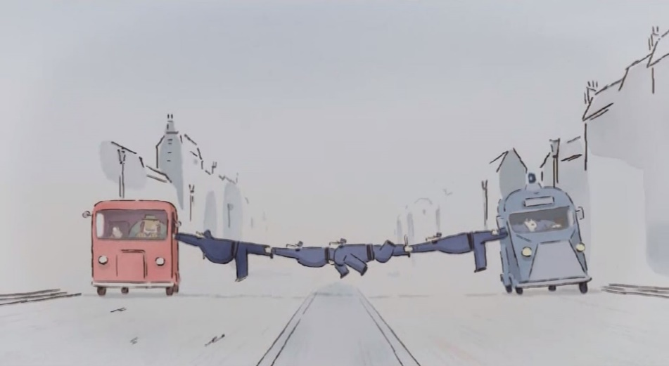
Tempo der Musik | Instrumente | Stimmung | Wirkung

Filmstill 2
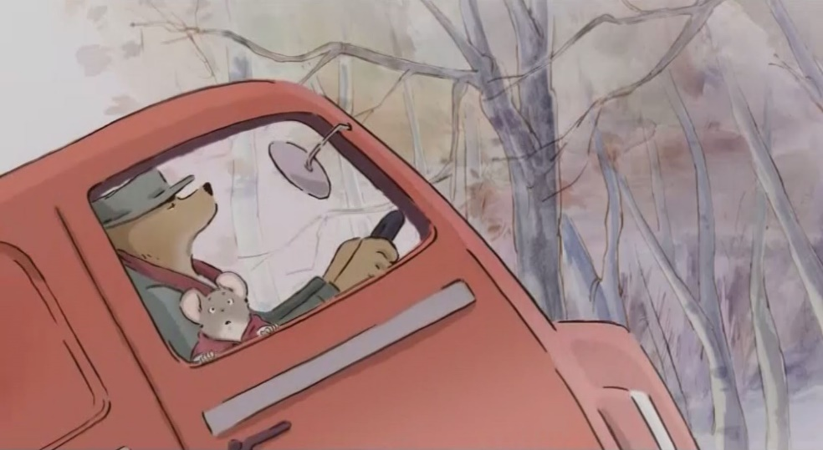
Tempo der Musik | Instrumente | Stimmung | Wirkung

Von Ort zu Ort

- Zu Beginn des Films lernst du zunächst das Waisenhaus in der Mäusestadt kennen. Danach zeigt der Film dir das Haus von Ernest. Beide Orte sind im Film miteinander verbunden. Betrachte den Filmausschnitt mit dem Timecode 00:05:14-00:06:48 und versuche zu entdecken, wie die beiden Orte miteinander verbunden sind.

Halte deine Beobachtungen in ganzen Sätzen fest und beschreibe den Übergang vom Waisenhaus zu Ernests Haus.

________________________________________________________________________________________________________________________________________________________________________________________________________________________________________________________________________________________________________________________________________________________________________________________________________________________________________________________________________________________________________________________________________

- Es gibt einen Gegenstand, der für die Verbindung zwischen den beiden Orten sehr wichtig ist. Hast du ihn erkannt? Dann zeichne ihn unten in die Box.

- Schaue dir nun den Filmausschnitt mit dem Timecode 00:09:15-00:09:50 an. Auch in diesem Filmausschnitt werden zwei Orte miteinander verbunden.

- Welche Orte sind es? Trage deine Antworten in die rechte Tabellenspalte ein.

Filmstill | Ort
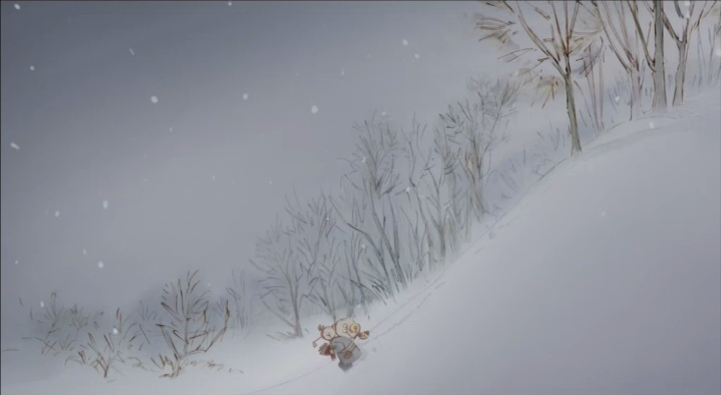
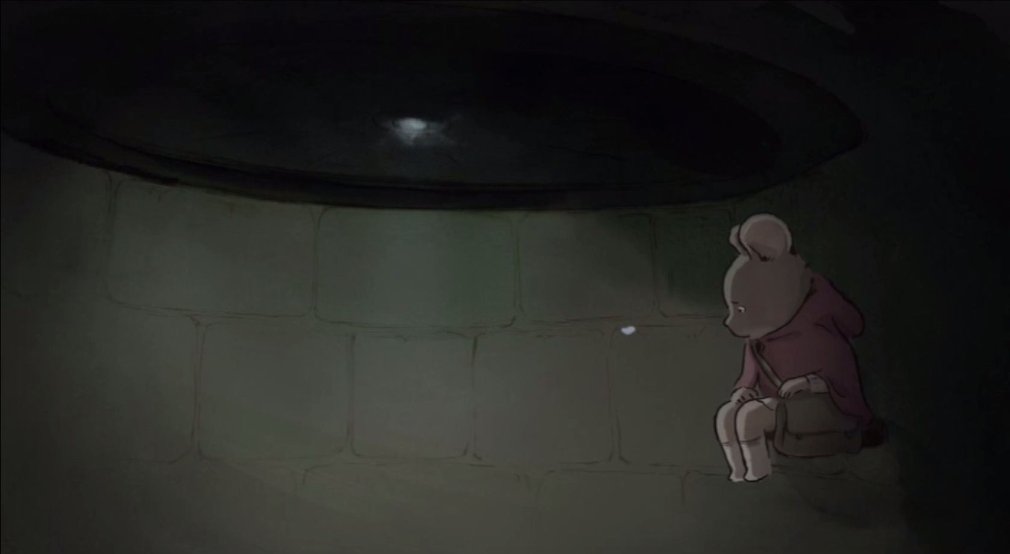

- Durch was wird die Verbindung geschaffen? Beschreibe den Zusammenhang der beiden Orte in ganzen Sätzen.

_________________________________________________________________________________________________________________________________________________________________________________________________________________________________________________________________________________________________________________________________________________________________________________________________________________________________________________________

- Als Ernest und Célestine vor Gericht stehen, werden die Handlungen in beiden Gerichtssäle abwechselnd gezeigt. Schaue dir den Filmausschnitt mit dem Timecode 01:05:21-01:05:46 an und achte darauf, wie hier der Übergang vom Bärengerichtssaal zum Mäusegerichtssaal gezeigt wird.

Notiere deine Beobachtungen unten in der Tabelle neben den passenden Filmstills, die wichtige Momentaufnahmen aus dem Filmausschnitt sind.

Filmstill | Beschreibung
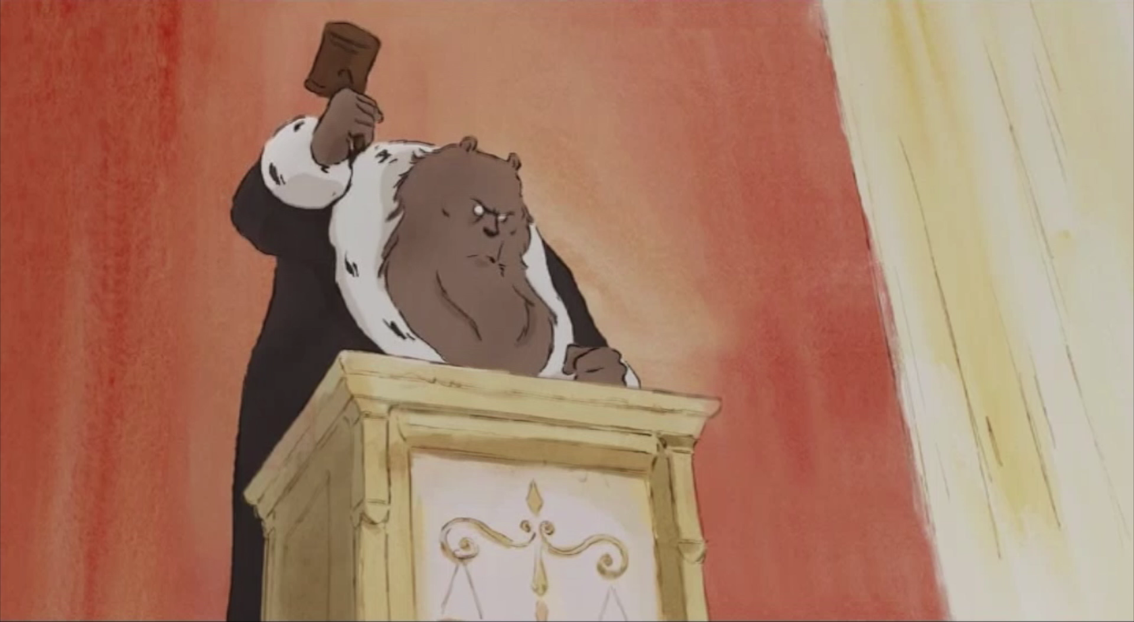
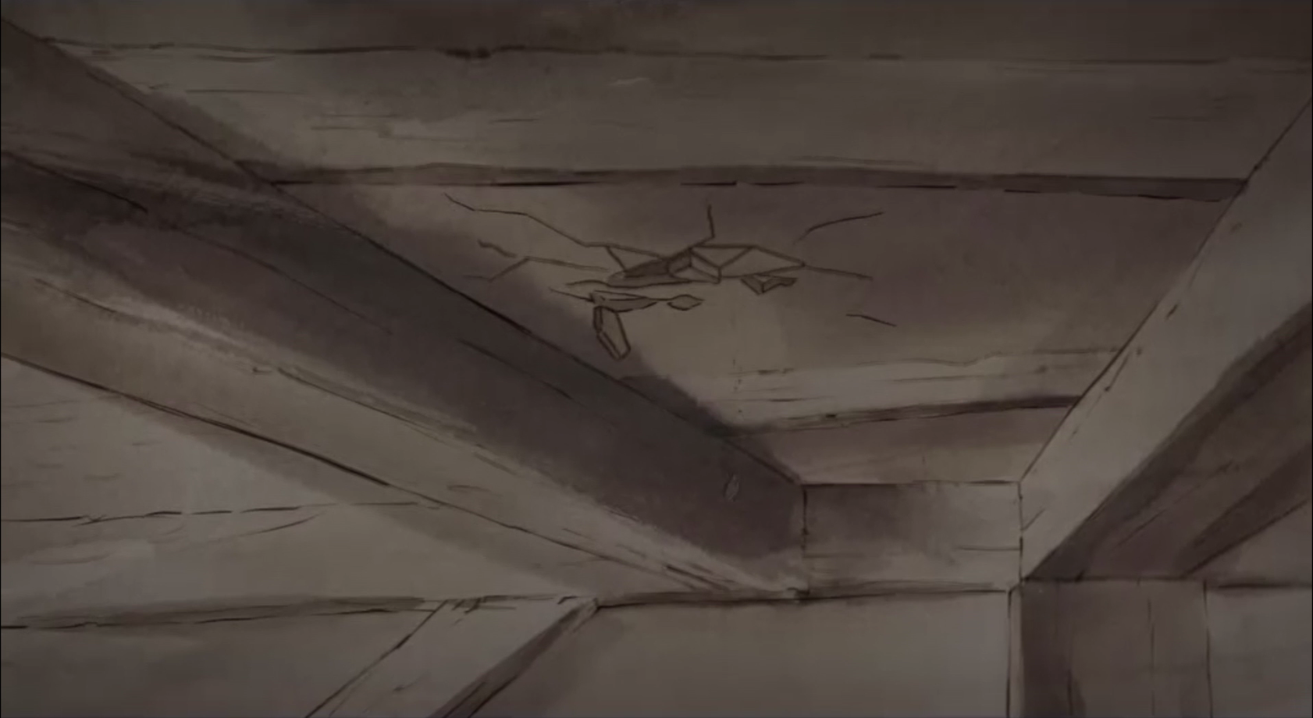
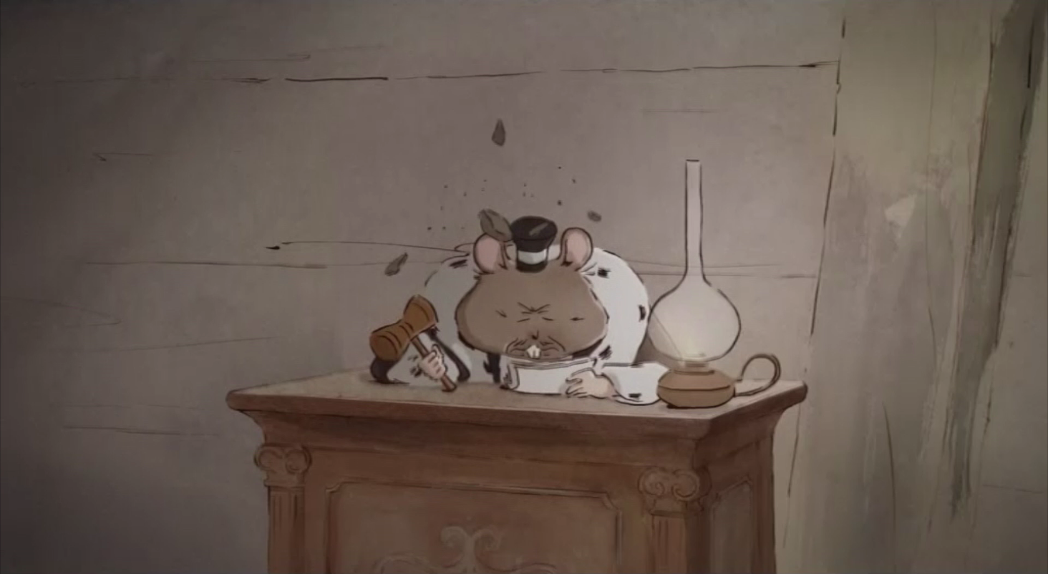

- Worin unterscheidet sich die Verbindung zwischen den beiden Orten im Vergleich zu den vorherigen Videos?

Notiere dir Stichpunkte und tausche dich mit deinem Arbeitspartner darüber aus. Wenn ihr euch nicht sicher seid, schaut euch auch einen der anderen beiden Ausschnitte zum Vergleich erneut an.

_________________________________________________________________________________________________________________________________________________________________________________________________________________________________________________________________________________________________________________________________________________________________________________________________________________________________________________________________________________________________________________________________________________________________________________________________________

Wie Filme erzählen I

Die Verfolgungsjagd

Bei der Verfolgung von Ernest und Célestine bilden die Mäusepolizisten eine große Gruppe, sodass einzelne Mäuse sich kaum noch aus der Menge abheben. Schaue dir zunächst den Filmausschnitt mit dem Timecode 00:35:46-00:37:51.

In der Tabelle unten sind Filmstills aus der Szene abgebildet.

- Betrachte die Bilder genau und beschreibe, was zu sehen ist und welche Bewegungen die Mäuse in den gezeigten Momenten machen.

Filmstill | Beschreibung
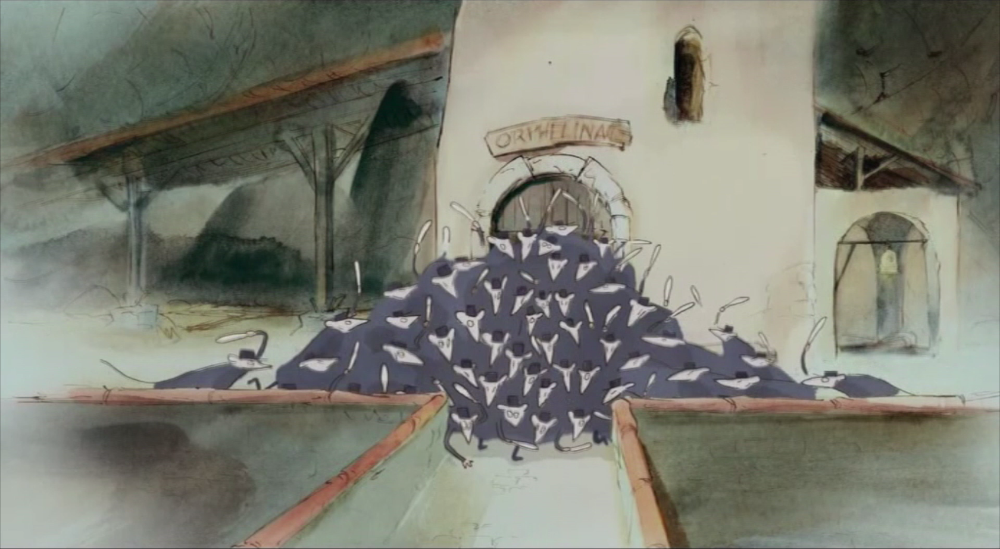
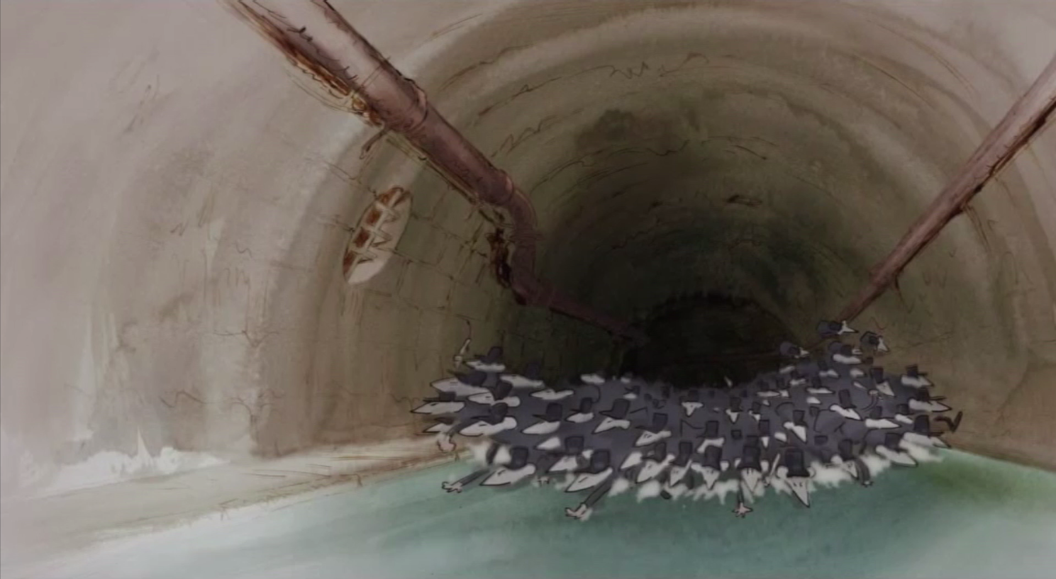
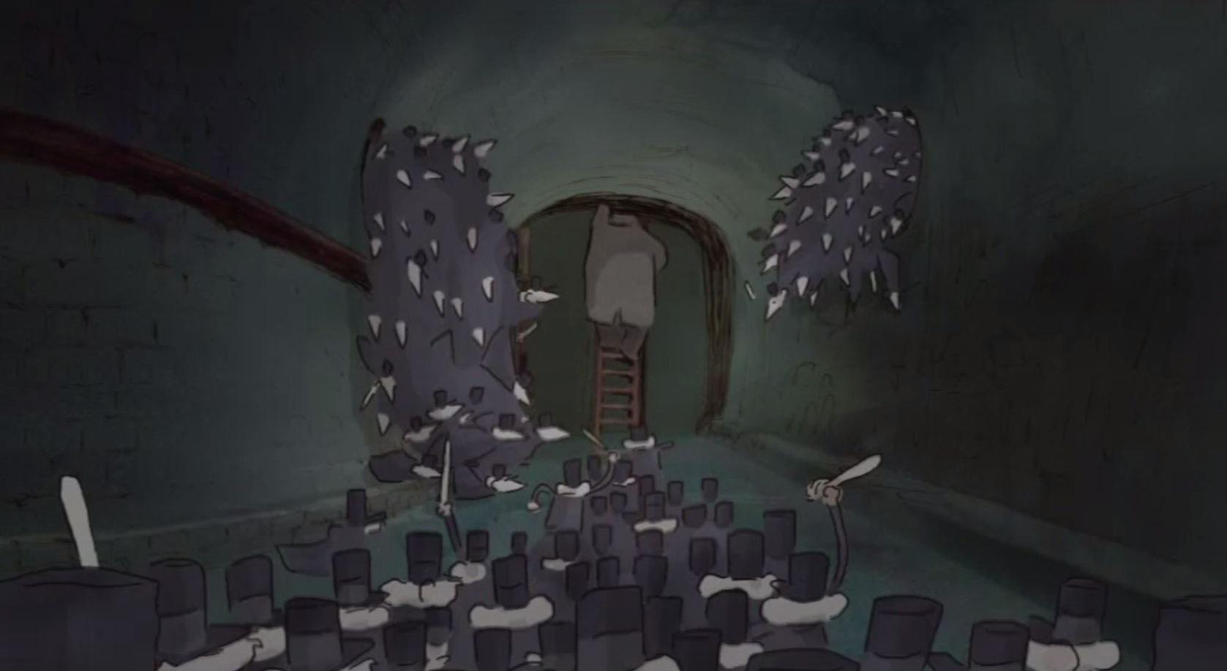

- Tauscht euch in Partnerarbeit über eure Ergebnisse aus der vorangegangenen Aufgabe aus. Hattet ihr dieselben Ideen? Erkennt ihr Gemeinsamkeiten zwischen den Mäusepolizisten und fließendem Wasser?

Die Gruppe der Mäusepolizisten sieht aus wie eine große Welle, die Ernest und Célestine verfolgt und fortspülen will. Um diesen Eindruck zu erreichen, geben die Filmemacher im Bild und mithilfe von Geräuschen Hinweise.

Überlegt euch gemeinsam, welche Hinweise wichtig sind, um die Ähnlichkeit der Mäusegruppe zum Wasser herzustellen (der abgebildete Ort, die Farben im Bild, die Bewegungen der Mäuse, die Geräusche).

Schaut euch den Filmausschnitt erneut an und macht euch Stichpunkte:

______________________________________________________________________________________________________________________________________________________________________________________________________________________________________________________________________________________________________________________________________________________________________________________________________________________________________________________________________________________________________________________________________________________________________________________________________________________________________________________________________________________________________________________________________________________________________________________________________________________________________________________________________________________________________________________________________________

Sammelt eure Ergebnisse anschließend in einer Mindmap.

Farbe Blau
Warum wirken die
Mäusepolizisten wie Wasser?

Wie Filme erzählen II

Im Gefängnis

Als Ernest und Célestine gefangen genommen werden, werden sie voneinander getrennt. Ernest wird von den Mäusen geschnappt und muss in der Mäusestadt ins Gefängnis. Célestine wird von den Bären eingesperrt.

Beide warten auf ihre Gerichtsverhandlung und malen sich ein schlimmes Ende ihrer Geschichte aus. Im Film werden diese Ereignisse auf eine ganz besondere Weise erzählt. Schaue dir den Filmausschnitt mit dem Timecode 01:01:50-01:02:52 genau an, um hierzu mehr herauszufinden.

- Auf welchen Ebenen gibt es Ähnlichkeiten in den Szenen von Ernest und Célestine? (Räume, Gespräche, Handlungen von Bären und Mäusen)?
Notiere deine Beobachtungen in Stichpunkten.

____________________________________________________________________________________________________________________________________________________________________________________________________________________________________________________________________________________________________________________________________________________________________________________________________________________________________________________________________________________________________________________________________________________________________________________________________________________________________________________________________________________________________________________________________________________________________________________________________________

- In der Tabelle unten sind Filmstills aus dem Filmausschnitt abgebildet. Beschreibe, genau, was zu sehen ist.

Filmstill | Beschreibung
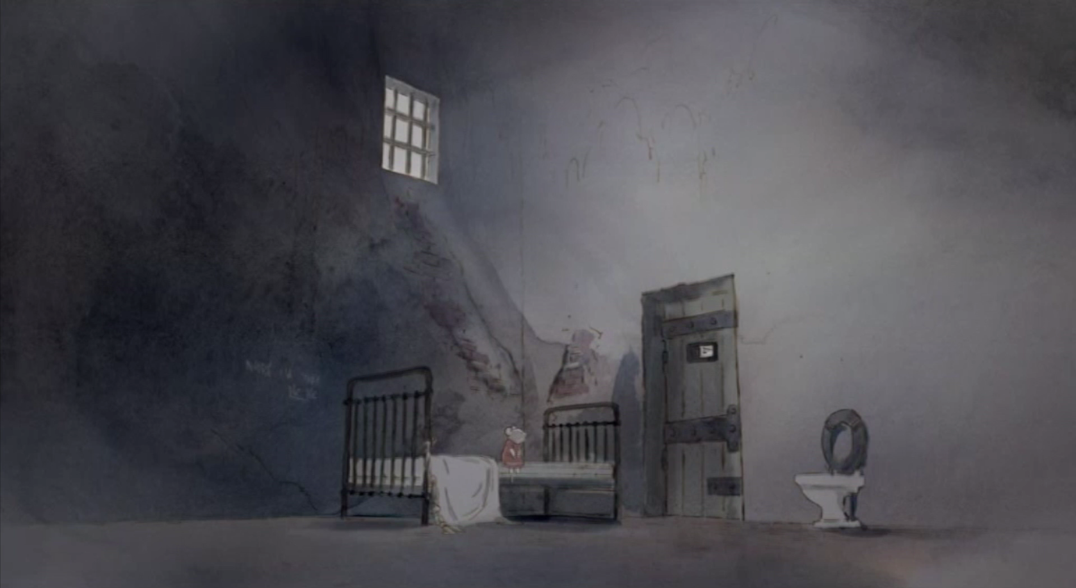
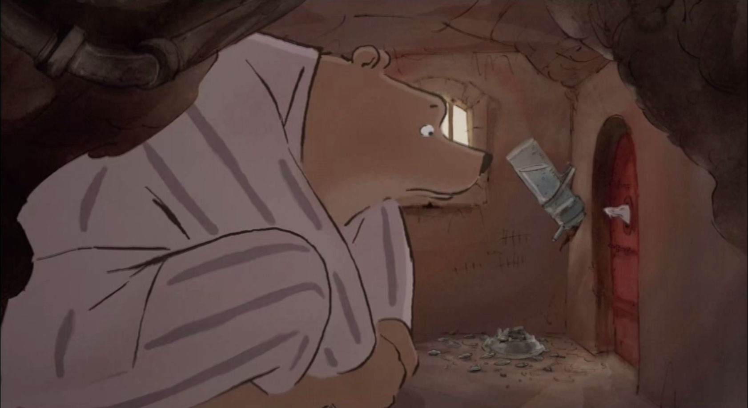
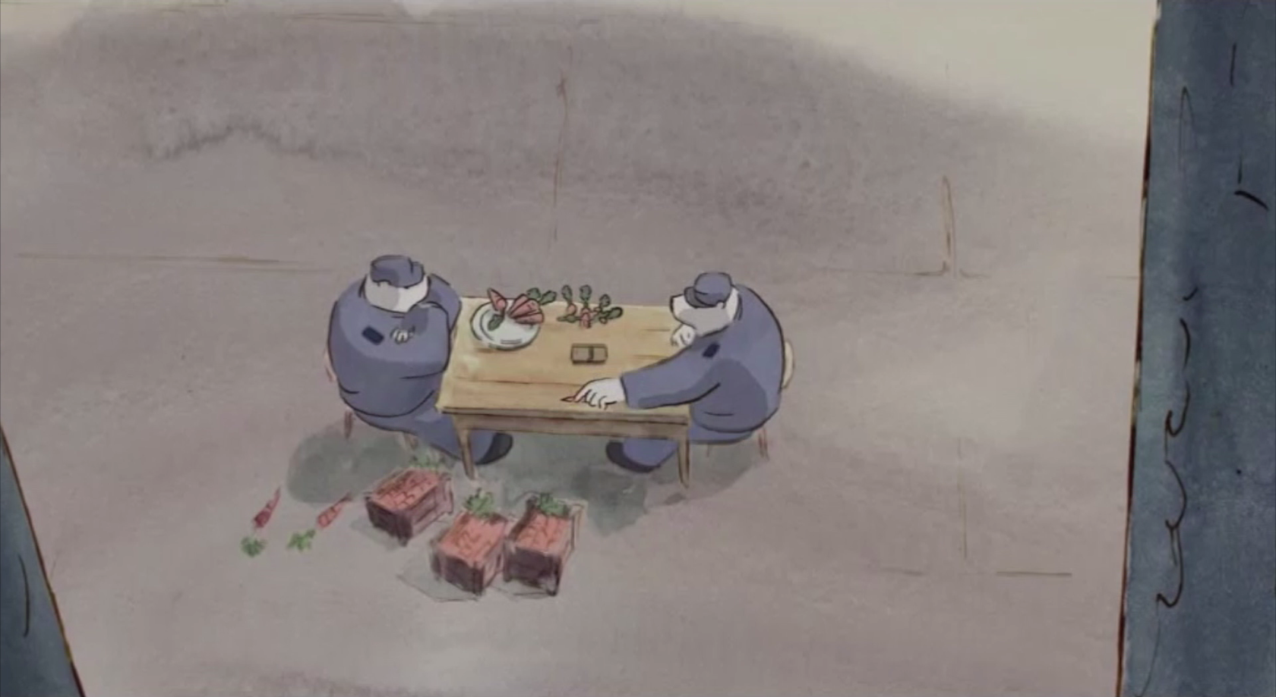
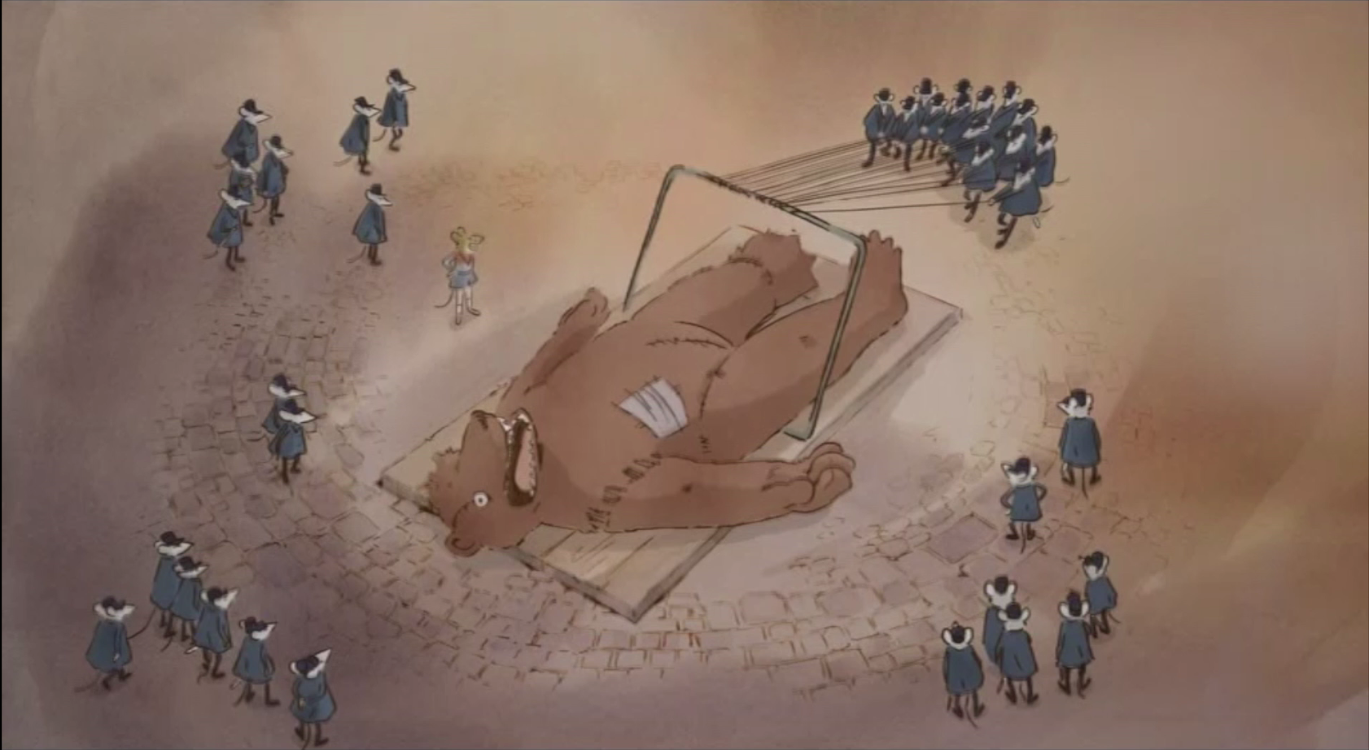

- Welche Gemeinsamkeiten fallen dir zwischen Filmstill 1 und 2 auf? Haben auch Filmstill 3 und 4 etwas gemeinsam? Halte deine Beobachtungen in ganzen Sätzen fest.

_________________________________________________________________________________________________________________________________________________________________________________________________________________________________________________________________________________________________________________________________________________________________________________________________________________________________________________________________________________________________________________________________________________________________________________________________________

- Ernest und Célestine sind getrennt voneinander eingesperrt, erleben aber sehr ähnliche Dinge. Hast du den Eindruck, die Ereignisse in den beiden Gefängnissen finden nacheinander statt, oder denkst du, dass sie gleichzeitig passieren? Begründe deine Meinung in ganzen Sätzen.

________________________________________________________________________________________________________________________________________________________________________________________________________________________________________________________________________________________________________________________________________________________________________________________________________________________________________________________________________________________________________________________________________

Vorurteile der Bären

Was die Bären über die Mäuse sagen

- Die Eltern von Léon erzählen ihm ein Märchen über die Zahnfee, die eine kleine Maus sein soll (Timecode Filmausschnitt: 00:10:01-00:13:23). Stell dir vor, du bist Léon. Notiere in Stichpunkten, welche Eigenschaften und Verhaltensweisen deine Bäreneltern Mäusen unterstellen.

_______________________________________________________________________________________________________________________________________________________________________________________________________________________________________________________________________________________________________________________________________________________________________________________________________________________________________________________________________

- Nun schaue dir auch noch den Filmausschnitt mit dem Timecode 00:39:04-00:42:25 an. Ernest erklärt Célestine, warum sie nicht bei ihm bleiben soll. Dabei benennt auch er bestimmte Eigenschaften, die Mäuse haben sollen. Notiere sie in Stichpunkten.

_______________________________________________________________________________________________________________________________________________________________________________________________________________________________________________________________________________________________________________________________________________________________________________________________________________________________________________________________________

Ernests Alptraum

Unten in der Tabelle findest du einige Bilder aus dem Film, die zeigen, wie Ernests Traum vom Süßigkeitenhimmel sich verändert und zu einem Alptraum wird. Beschreibe, was die Mäuse tun, und stelle Vermutungen darüber an, warum Ernest Angst vor ihnen hat. Halte deine Ergebnisse stichpunktartig in der Tabelle fest.

Schreibe so:
Tätigkeit der Mäuse: ...
Ernest hat Angst, weil: ...

Filmstills aus Ernests Alptraum | Was machen die Mäuse, und warum hat Ernest Angst davor?
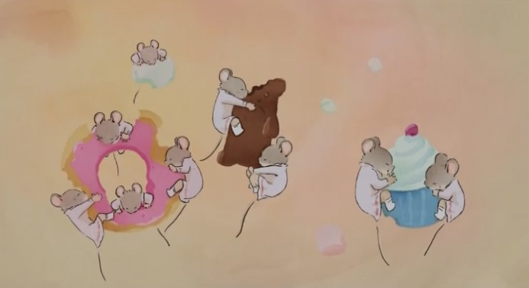
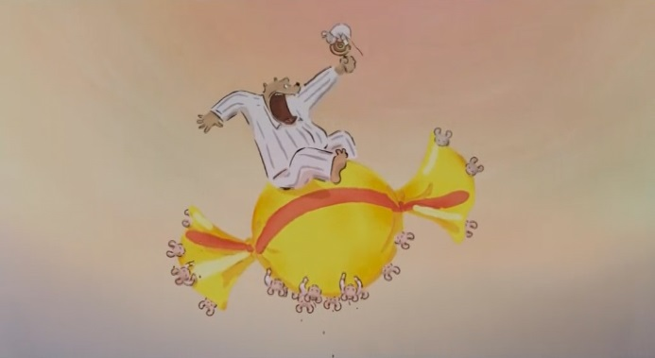
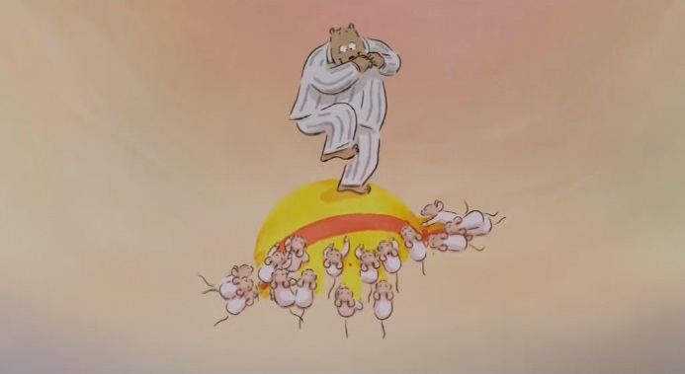

Vorurteile der Mäuse

Was die Mäuse über die Bären sagen

- Die Aufseherin im Waisenhaus erzählt den Kindern schaurige Geschichten über Bären (Timecode Filmausschnitt: 00:00:58-00:05:38). Stell dir vor, du bist eines der Mäusekinder. Notiere in Stichpunkten, welche Eigenschaften und Verhaltensweisen die Aufseherin Bären unterstellt.

_______________________________________________________________________________________________________________________________________________________________________________________________________________________________________________________________________________________________________________________________________________________________________________________________________________________________________________________________________

- Nun schaue dir auch noch den Filmausschnitt mit dem Timecode 00:24:12-00:26:09 an. Der Zahnarzt erklärt Célestine, was die Mäuse von den Bären unterscheidet. Auch er benennt bestimmte Eigenschaften, die Bären haben sollen. Notiere sie in Stichpunkten.

_______________________________________________________________________________________________________________________________________________________________________________________________________________________________________________________________________________________________________________________________________________________________________________________________________________________________________________________________________

Das Trainingslager

Unten in der Tabelle findest du einige Bilder aus dem Film, die zeigen, wie die Mäuse sich auf ein Aufeinandertreffen mit Bären vorbereiten. Beschreibe, was die Mäuse genau einüben und stelle Vermutungen darüber an, warum sie glauben, dass ihnen diese Übungen helfen. Halte deine Ergebnisse stichpunktartig in der Tabelle fest.

Schreibe so:
Tätigkeit der Mäuse: ...
Bärenabwehr / Schutz, weil: ...

Filmstills aus dem Trainingslager | Welche Übungen werden gemacht, und wofür sind sie nützlich?
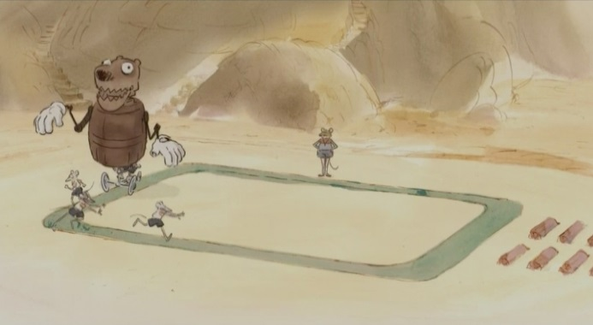
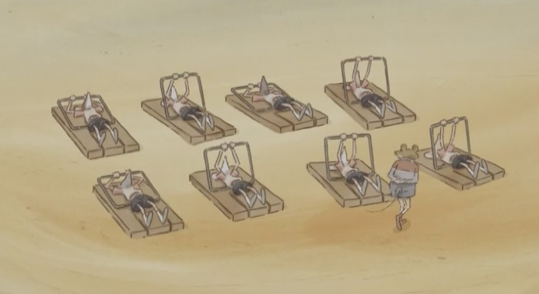
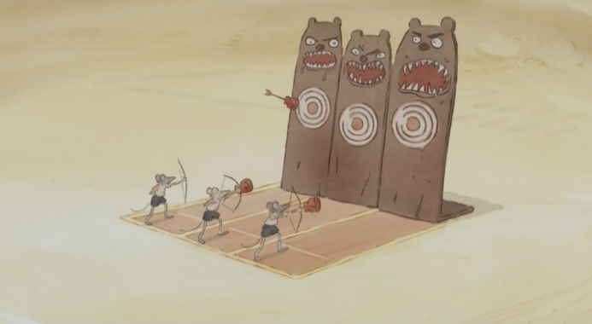

Stimmt! – Stimmt nicht!

Falsches Spiel

Bei den Gerichtsverhandlungen werden Ernest und Célestine viele Verbrechen vorgeworfen (Timecode Filmausschnitt: 01:05:05-01:05:31). Besonders schlimm finden die Richter, dass Ernest den Mäusekindern und Célestine den Bärenmüttern Angst machen soll. Schnell wird klar, dass diese Vorwürfe eigentlich gar nicht stimmen. Trotzdem tun die Mäusekinder und Bärenmütter so, als hätten sie furchtbare Angst.

- Was glaubst du, warum spielen die Bärenmütter und Mäusekinder Ängstlichkeit vor? Halte deine Vermutungen in ganzen Sätzen fest.

______________________________________________________________________________________________________________________________________________________________________________________________________________________________________________________________________________________________________________________________________________________________________________________________________

- Kennst du Situationen, in denen du dich ähnlich verhalten hast, wie die Mäuse und Bären im Gericht? Warum hast du so gehandelt? Wie hast du dich dabei gefühlt? Beschreibe in ganzen Sätzen.

______________________________________________________________________________________________________________________________________________________________________________________________________________________________________________________________________________________________________________________________________________________________________________________________________

Stimmt! – Stimmt nicht!

Bären und Mäuse treffen im Film viele Aussagen übereinander. Manche stimmen, manche sind aber auch reine Vorurteile. In der Tabelle unten findest du einige Aussagen und passende Filmstills.

- Überlege anhand der Geschichte von Ernest und Célestine, welche Aussagen stimmen, und welche nicht.

- Trage in die richtige Tabellenspalte eine kurze Begründung für deine Einschätzung ein. Formulierungshilfe: Die Aussage stimmt/stimmt nicht, weil ...

Filmstill und Aussage | Stimmt! | Stimmt nicht!
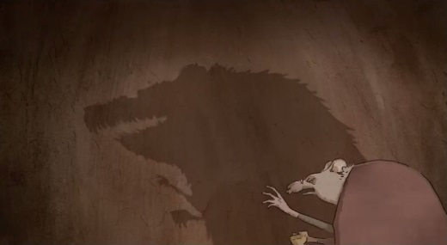
Bären sind böse und fressen kleine Mäuse.
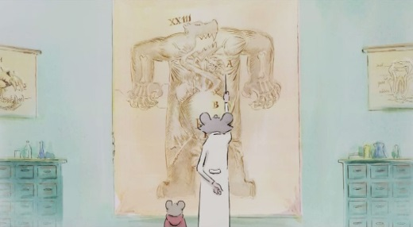
Bären sind groß und haben viele Muskeln.
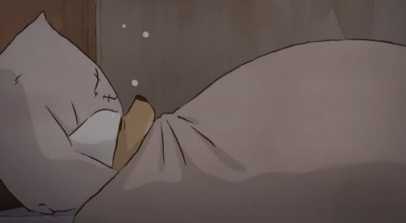
Bären halten Winterschlaf.

Filmstill und Aussage | Stimmt! | Stimmt nicht!
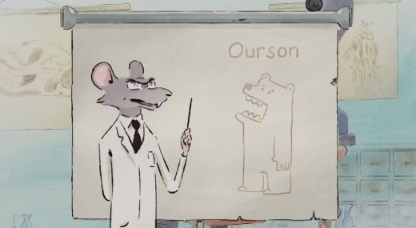
Jungbären sind vertrottelte, kleine Idioten.
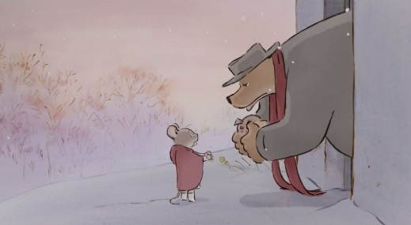
Lass nie eine Maus in dein Haus, denn lässt du eine rein, kommen 1000.
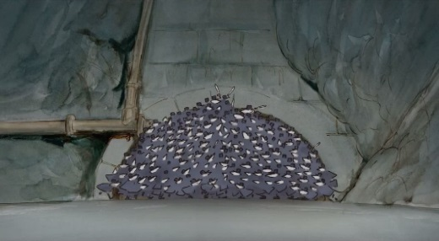
Mäuse sind zahlreich.
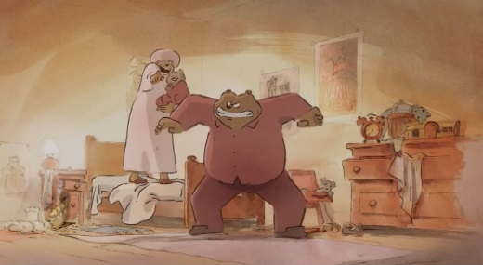
Mäuse sind Mistviecher.

Filmstill und Aussage | Stimmt! | Stimmt nicht!
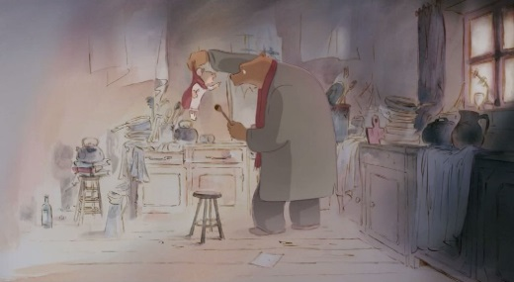
Mäuse sind klein und flink.
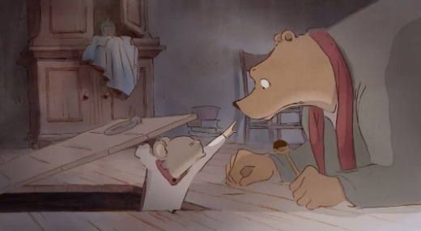
Die Bären gehören nach oben, die Mäuse nach unten.

Freundschaft

Meine Freunde
Freunde sind wichtig, jeder braucht Freunde. Überlege, warum du deine Freunde sehr magst.

- Was macht ihr zusammen?
- Wie fühlst du dich, wenn du mit ihnen zusammen bist?
- Welche Eigenschaften sind dir an deinen Freunden besonders wichtig?

Trage deiner Ideen in einer Mindmap zusammen.

Gemeinsame Aktivitäten

Meine Freunde

Gefühle
Eigenschaften von Freunden

Freunde helfen einander

Ernest und Célestine werden im Laufe des Films gute Freunde. Als sie sich kennenlernen, helfen sie einander dabei, Probleme zu lösen. Kannst du dich noch daran erinnern, welches Problem Ernest hat? Und wofür braucht Célestine Ernests Hilfe? Trage deine Antworten zu den Bildern stichpunktartig in die Tabelle ein.

Schreibe dabei so:
1. Ernests Problem: ... Gemeinsame Lösung: ...
2. Celestines Problem: ... Gemeinsame Lösung: ...

Filmstill | Probleme und Lösungen
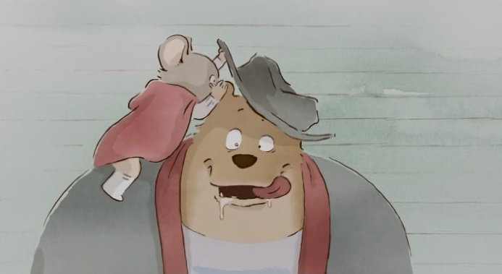
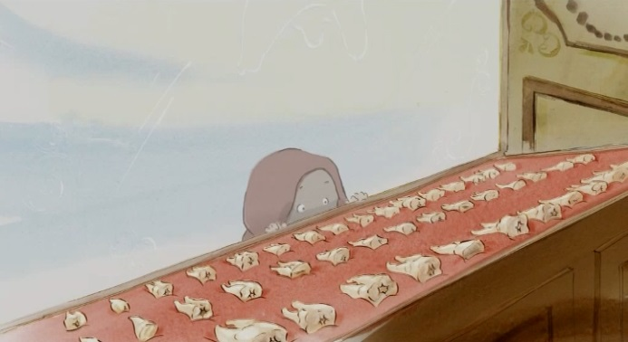

Freunde sind füreinander da

Im Film haben Ernest und Célestine beide einen Alptraum. Schaue dir die beiden Filmausschnitte dazu an (Timecodes Filmausschnitte: 00:45:41-00:46:32 & 00:49:34-00:51:05).

- Was tut Ernest für Célestine und was tut Célestine für Ernest, um dem Alptraum zu entkommen? Trage deine Antworten in der Tabelle neben den Filmstills ein.

Filmstills | Beschreibung
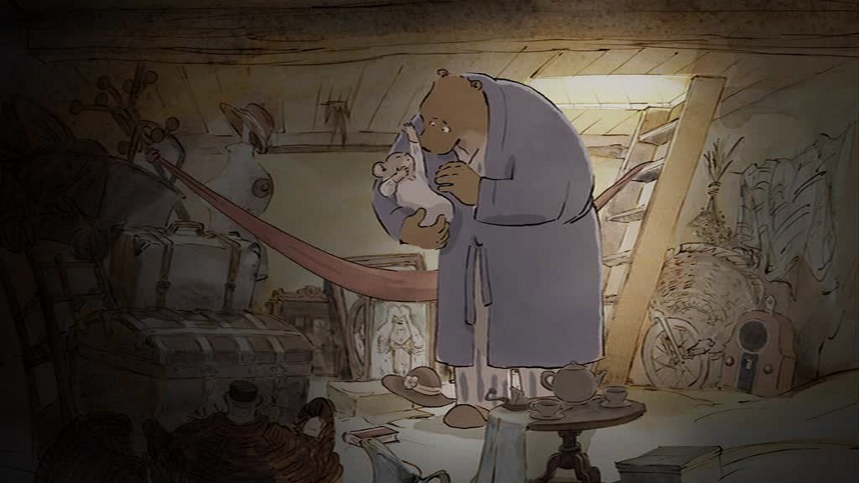
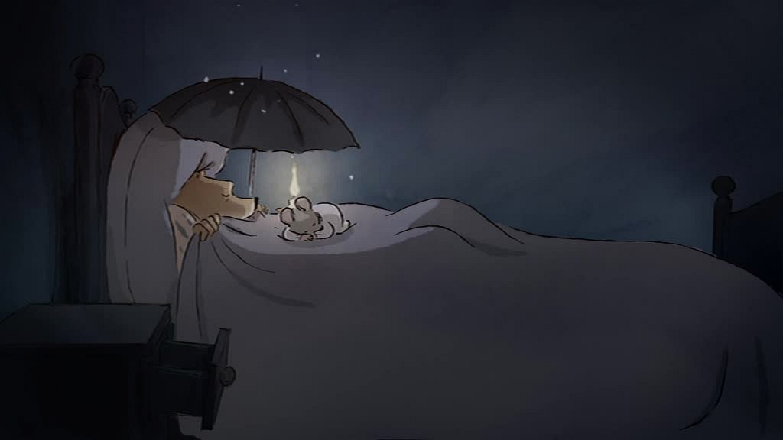

- Warum macht sie das zu echten Freunden?

Halte deine Antwort in ganzen Sätzen fest.

____________________________________________________________________________________________________________________________________________________________________________________________________________________________________________________________________________________________________________________________________________________________________________________________________________________________________________________________________________________________________________________________________________________________________________________________________________________________________________________________________________________________________________________________________________________________________________________________________________
.

